**CONTENIDO TEMATICO REDES DE DATOS 1**

1. **Unidad 1: Conceptos básicos de Redes**

Lección 1: Introducción a las redes

Lección 2: Componentes de una red

Lección 3: Tipos de redes.

Lección 4: Topologías de red

1. **Unidad 2: Medios de red**

Lección 1: Medios de cobre

Lección 2: Medios de Fibra

Lección 3: Medios inalámbricos

Lección 4: Consideraciones generales de los medios de red.

1. **Unidad 3: Modelos de red y Protocolos**

Lección 1: Protocolos de red

Lección 2: Modelo OSI

Lección 3: Modelo TCP/IP

Lección 4: Encapsulación de datos

1. **Unidad 4: Redes alambradas e inalámbricas**

Lección 1: Ethernet

Lección 2: Redes Inalámbricas

Lección 3: Direcciones IP

Lección 4: Cableado de una LAN

**Unidad 1: Conceptos básicos de redes**

**Lección 1: Introducción a las redes**

**¿Qué es una red de datos?**

Podemos definirla como un conjunto de dispositivos conectados entre sí que permiten a las personas compartir información, servicios y recursos.

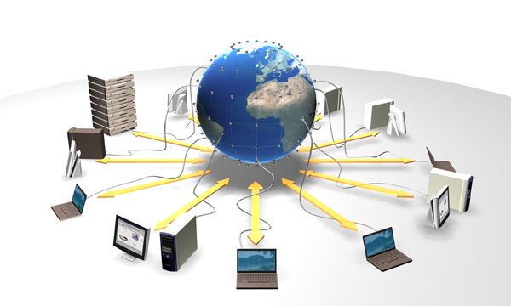

Grafica 1: Representación de una red de datos

|  |  |
| --- | --- |
| Título: | Representación de una red de datos |
| Descripción: | Imagen que representa una red |
| Unidad: | 1 |
| Lección: | 1 |
| Tipo: | Imagen |
| Instrucciones para el estudiante: | Representación de la interconexión de equipos en una red a nivel mundial. |
| Sugerencias para la producción, urls de ejemplo |  |

Hoy en día los seres humanos dependemos enormemente de las redes de datos o redes de computadores debido a que estas permiten que estemos comunicados la mayor parte del tiempo.

Recordemos que para los seres humanos la necesidad de interactuar y comunicarse entre sí son elementos esenciales para la existencia, y estas formas de comunicarnos e interactuar están en constante cambio y evolución; es por esto que las personas apoyadas en el uso de la tecnología y las telecomunicaciones han cambiado la forma de interactuar disminuyendo así la brecha digital que años atrás existía para podernos comunicar.

Es inevitable observar la forma como Internet se volvió parte fundamental de nuestra rutina cotidiana, los millones de dispositivos interconectados que abarca Internet son trasparentes para los usuarios que hacen de Internet una parte esencial para sus vidas, y es así como en el transcurso de un día normal, los recursos disponibles en Internet pueden ayudar a las personas a:

* Decidir cómo vestirse, basados en consultas de los pronósticos del clima.
* Decidir la ruta menos congestionada el trabajo usando herramientas que informan sobre el tráfico.
* Consultar nuestras cuentas bancarias o realizar compras y pagos a través de la red.
* Enviar y recibir correos electrónicos, o realizar llamadas a través de Internet.
* Consultar recetas de cocina en línea para hacer el almuerzo o la cena del día.
* Consultar al médico o sitios especializados en medicina para obtener información sobre nutrición o cura de enfermedades.

En fin cantidad de actividades que facilitan el diario vivir de las personas.

|  |  |
| --- | --- |
| Título: | Transmisión de los datos |
| Descripción: | Video que muestra cómo se transmite la información de un dispositivo final a otro a través de la red. |
| Unidad: | 1 |
| Lección: | 1 |
| Tipo: | Video |
| Instrucciones para el estudiante: | Visualice la forma que se viaja la información de un host a otro pasando por dispositivos intermedios. |
| Sugerencias para la producción, urls de ejemplo | En esta parte me gustaría incluir una animación como la que aparece en este link:  <http://aula.salesianosatocha.es/web/ccna5.1/course/module1/index.html#1.2.1.2>  Sugiero que la parte que dice ***internetwork*** se reemplace por una nube que represente internet y sin dispositivos dentro. |

**Lección 2: Componentes de la red**

Las redes de datos están conformadas por tres componentes básicos que son:

Dispositivos, Medios, y Servicios

En conjunto forman la infraestructura de red a través de la cual viaja la información y que respalda la comunicación de las personas.

Los dispositivos y los medios son elementos físicos (hardware) de la red de datos. El hardware es generalmente el componente visible de la infraestructura red, como un computador, un switche, o los cables que se usan para conectar estos dispositivos. En algunas ocasiones algunos componentes no son visibles.

1. **Dispositivos de red:** Son aquellos que se conectan de forma directa a un segmento de la red y se clasifican en dos grupos:

* **Dispositivos de usuario final:** son los dispositivos con los que interactúa el usuario como computadores, impresoras de red, computadoras portátiles, tabletas, servidores, teléfonos IP, entre otros.

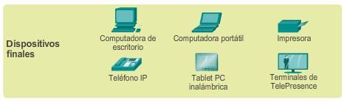

Grafica 2: Dispositivos Finales

|  |  |
| --- | --- |
| Título: | Dispositivos Finales de Red |
| Descripción: | Imagen que muestra diferentes dispositivos finales de red con los que interactúa el usuario. |
| Unidad: | 1 |
| Lección: | 2 |
| Tipo: | Imagen |
| Instrucciones para el estudiante: | Representación de los dispositivos de usuario final |
| Sugerencias para la producción, urls de ejemplo | Pueden ser graficas con imágenes reales de los dispositivos o se pude dejar en forma de iconos. |

* **Dispositivos intermedios:** son aquellos que conectan a los dispositivos de usuario final y permiten la comunicación entre ellos, algunos ejemplos de dispositivos intermedios son los switches, enrutadores, puntos de acceso inalámbrico, firewalls, entre otros.

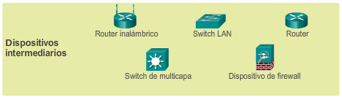

Grafica 3: Dispositivos Intermedios

|  |  |
| --- | --- |
| Título: | Dispositivos Intermedios |
| Descripción: | Imagen que muestra diferentes dispositivos intermedios o de infraestructura de red. |
| Unidad: | 1 |
| Lección: | 2 |
| Tipo: | Imagen |
| Instrucciones para el estudiante: | Representación de los dispositivos intermedios |
| Sugerencias para la producción, urls de ejemplo | Pueden ser graficas con imágenes reales de los dispositivos o se pude dejar en forma de iconos. |

1. **Medios de red:** son los canales por los cuales viaja la información (Datos) de origen a destino; estos pueden ser medios de cobre, medios de fibra óptica, o medios inalámbricos. En la siguiente unidad veremos con más detalle los diferentes medios de red existentes.

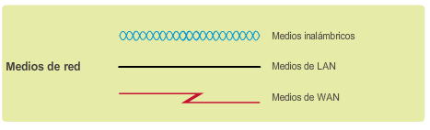

Grafica 4: Medios de transmisión de red

|  |  |
| --- | --- |
| Título: | Medios de transmisión de red |
| Descripción: | Imagen que muestra los diferentes medios de transmisión que existen para el transporte de datos en las redes. |
| Unidad: | 1 |
| Lección: | 2 |
| Tipo: | Imagen |
| Instrucciones para el estudiante: | Representación de los medios de red |
| Sugerencias para la producción, urls de ejemplo | Pueden ser graficas con imágenes reales de los medios de red o dibujos |

1. **Servicios:** son programas distribuidos en toda la red y facilitan las herramientas de comunicación en línea, por ejemplo: Programas o servicios de correo electrónico, programas o servicios de mensajería instantánea, programas o servicios de páginas web.

**IMAGEN CON ICONOS DE APLICACIONES DE RED**

**Grafica 5: Aplicaciones de red**

|  |  |
| --- | --- |
| Título: | Aplicaciones de red |
| Descripción: | Imagen que muestra iconos (logo) de diferentes aplicaciones de red. |
| Unidad: | 1 |
| Lección: | 2 |
| Tipo: | Imagen |
| Instrucciones para el estudiante: | Representación de los medios de red |
| Sugerencias para la producción, urls de ejemplo | Un dibujo con la estructura del anterior con iconos de aplicaciones de red como: Navegadores, Aplicaciones de mensajería instantánea (Skype, Line, etc) |

|  |  |
| --- | --- |
| Título: | Componentes de una red |
| Descripción: | Actividad interactiva que permite a los estudiantes diferenciar en una red los dispositivos, los medios y los servicios. |
| Unidad: | 1 |
| Lección: | 2 |
| Tipo: | HTML5 Interactivo. |
| Instrucciones para el estudiante: | Diferenciar los componentes de una red. |
| Sugerencias para la producción, urls de ejemplo | Una animación que permita seleccionar entre dispositivos, medios y servicios similar a la del siguiente link:  <http://aula.salesianosatocha.es/web/ccna5.1/course/module1/index.html#1.2.1.1> |

ACTIVIDAD DE RETROALIMENTACION

|  |  |
| --- | --- |
| Título: | Actividad Componentes de red |
| Descripción: | Actividad que permite repasar los conceptos sobre los componentes de red y su clasificación |
| Unidad: | 1 |
| Lección: | 2 |
| Tipo: | Emparejamiento |
| Instrucciones para el estudiante: | El estudiante debe arrastrar la función de los componentes de red hasta su categoría correspondiente y luego debe arrastrar los iconos de los dispositivos según su clasificación. |
| Sugerencias para la producción, urls de ejemplo | Se pueden basar como ejemplo en el siguiente enlace:  <http://aula.salesianosatocha.es/web/ccna5.1/course/module1/index.html#1.2.1.7>  **NOTA: Me gustaría que se le cambiara la estructura a la actividad para que no quede tan similar a la del currículo de Cisco. Se podría hacer en tablas separadas o como crean conveniente.** |

Posible propuesta

|  |  |
| --- | --- |
| **DISPOSITIVOS FINALES** | |
| **REPRESENTACIÓN** | **FUNCIÓN** |
|  |  |

|  |  |
| --- | --- |
| **DISPOSITIVOS INTERMEDIOS** | |
| **REPRESENTACIÓN** | **FUNCIÓN** |
|  |  |

|  |  |
| --- | --- |
| **MEDIOS DE RED** | |
| **REPRESENTACIÓN** | **FUNCIÓN** |
|  |  |

|  |  |
| --- | --- |
| **SERVICIOS** | |
| **REPRESENTACIÓN** | **FUNCIÓN** |
|  |  |

**Lección 3: Tipos de redes**

Las redes de datos se pueden clasificar de varias formas dependiendo su tamaño, el medio físico que las conecta o según su topología.

De igual forma la infraestructura de las redes puede variar en términos de:

* El tamaño del área cubierta.
* El número de usuarios conectados.
* El número y el tipo de servicios disponibles.

En nuestro caso las clasificaremos de acuerdo al tamaño de red, encontrando así dos grupos principales:

**Redes LAN:** conocidas como redes de área local, se definen como un conjunto de dispositivos que pertenecen a una misma organización y están conectados dentro de un área geográfica pequeña (Un edificio, un campus) y que están bajo una misma administración.

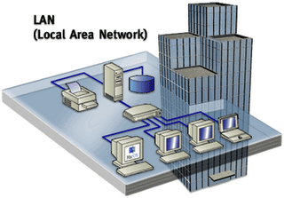

Grafica 6: Red LAN

|  |  |
| --- | --- |
| Título: | Representación de una red LAN |
| Descripción: | Imagen que muestra una red LAN limitada a un edificio. |
| Unidad: | 1 |
| Lección: | 3 |
| Tipo: | Imagen |
| Instrucciones para el estudiante: | Representación de una red LAN |
| Sugerencias para la producción, urls de ejemplo |  |

Una red de área local es una red en su versión más simple. Las velocidades de transferencia de datos puede oscilar entre los 10 Mbps y los 1000 Mbps. Una red LAN puede contener entre 100 y 2000 usuarios.

Al extender la definición de una LAN con los servicios que proporciona, se pueden definir dos modos operativos diferentes:

En una red "**de igual a igual o de uno a uno**", la comunicación se lleva a cabo de un equipo a otro sin un equipo central y cada equipo cumple la misma función dentro de la red.

En un entorno "**cliente/servidor**", un equipo central brinda servicios de red para los clientes (usuarios) de la red.

**Redes WAN:** conocidas como red de área amplia, son aquellas que conectan varias redes LAN a través de un área geográfica extensa. Las velocidades de transmisión varían según la tecnología de conexión utilizada y el costo de las conexiones que aumenta con la distancia. Las velocidades de transmisión suelen ser más lentas que las velocidades de las redes LAN.

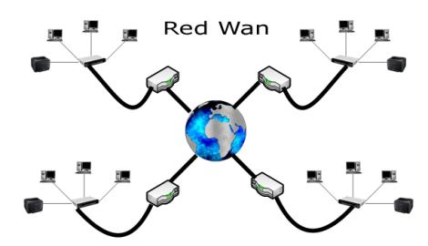

Grafica 7: Red WAN

|  |  |
| --- | --- |
| Título: | *Representación de una red WAN* |
| Descripción: | *Imagen que representa una red de área extensa* |
| Unidad: | *1* |
| Lección: | *3* |
| Tipo: | *Imagen* |
| Instrucciones para el estudiante: | *Representación de una red WAN* |
| Sugerencias para la producción, urls de ejemplo |  |

Por lo general las redes WAN funcionan mediante la conexión de dispositivos intermedios como enrutadores, los cuales se encargan de buscar las rutas más apropiadas para que los datos lleguen al usuario final.

Cuando una organización tiene sucursales que están separados por grandes distancias geográficas, es necesario usar un proveedor de servicios de telecomunicaciones (ISP) para interconectar las redes de área local en los diferentes lugares.

El ejemplo de red WAN más conocida es Internet.

Otros tipos de redes que se manejan en el ámbito de redes son:

**Redes PAN:** redes de área personal, se utilizan para conectar dispositivos personales, como teléfonos celulares, auriculares y asistentes digitales personales entre sí, a otros dispositivos autónomos y redes más grandes, sin necesidad de cables.

Las redes PAN también son conocidas como redes de proximidad, debido a que los equipos permiten la transmisión de datos dentro de un espacio limitado y, generalmente muy próximo al usuario de los dispositivos. Puede decirse que estas redes tienen una cobertura de una casa entera o una pequeña oficina, sin llegar a cubrir todo un edificio. La mayoría de redes personales están basadas en tecnologías inalámbricas, ya sean ópticas o vía radio.

**Redes MAN:** conocidas comoredes de área metropolitana, redes que abarcan un área geográfica mayor que una red LAN y un área menor que la de una red WAN (por ejemplo, una ciudad). Su operación está a cargo de una única entidad, como una organización de gran tamaño.

Una red de área proporciona capacidad de integración de múltiples servicios mediante la transmisión de datos, voz y vídeo, sobre medios de transmisión tales como fibra óptica y cable de cobre de par trenzado.

|  |  |
| --- | --- |
| Título: | Red LAN y WAN |
| Descripción: | Imagen que muestra como viaja la información en una red LAN y en una red WAN. |
| Unidad: | 1 |
| Lección: | 3 |
| Tipo: | HTML 5 Interactivo |
| Instrucciones para el estudiante: | Visualizar el flujo de datos en una red LAN y en una Red WAN. |
| Sugerencias para la producción, urls de ejemplo | Una animación similar a la del siguiente LINK.  <http://www.librosvivos.net/smtc/PagPorFormulario.asp?TemaClave=1039&est=0> |

**Lección 4: Topologías de red**

Hasta ahora hemos visto que las redes de datos están conformadas por dispositivos de usuario final, dispositivos intermedios, medios de red, y servicios. Con el fin de lograr que exista flujo de datos (correo electrónico, páginas web, videos, chat) a través de la red, los dispositivos y medios deben estar interconectados entre sí; la forma de interconectarlos se pude dar de varias formas, dependiendo de las necesidades y tecnologías utilizadas para este fin.

La **topología de red** es la representación de la forma como se interconectan los dispositivos de la red. Estas topologías bien sea en redes LAN o WAN se pueden clasificar en dos tipos:

**Topología** **física, muestra**  las conexiones físicas de la red e identifica como se conectan se conectan los dispositivos finales con los dispositivos intermedios, estas topologías pueden ser punto a punto o en estrella.

**Topología lógica:** muestra la forma en que los datos viajan por la red a través de los diferentes nodos.

Para conectar dispositivos a nivel de redes WAN se utilizan los siguientes tipos de topologías físicas:

1. Las topologías ***punto a punto*** son conexiones directas entre dos dispositivos o terminales por medio de un cable de cobre, un cable de fibra óptica o de forma inalámbrica.

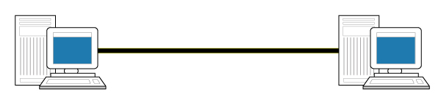

Grafica 8: Topología punto a punto

|  |  |
| --- | --- |
| Título: | *Topología Punto a Punto* |
| Descripción: | *Imagen que representa una topología punto a puto* |
| Unidad: | *1* |
| Lección: | *4* |
| Tipo: | *Imagen* |
| Instrucciones para el estudiante: | *Representación de topología punto a punto* |
| Sugerencias para la producción, urls de ejemplo |  |

1. La topología **Hub and Spoke** es similar a la topología en estrella, donde una red o sitio central interconecta redes o sucursales mediante enlace punto a punto.

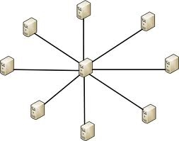

Grafica 9: Topología Hub and Spoke

|  |  |
| --- | --- |
| Título: | *Topología Hub and Spoke* |
| Descripción: | *Imagen que representa una topología Hub and Spoke* |
| Unidad: | *1* |
| Lección: | *4* |
| Tipo: | *Imagen* |
| Instrucciones para el estudiante: | *Representación de topología Hub and Spoke* |
| Sugerencias para la producción, urls de ejemplo |  |

1. La topología en **malla** proporciona conexiones redundantes, requiere que cada nodo esté conectado con todos los nodos de la red, es una topología que proporciona alta disponibilidad pero es costosa de implementar.

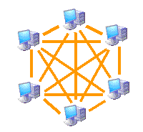

Grafica 10. Topología en malla

|  |  |
| --- | --- |
| Título: | *Topología en Malla* |
| Descripción: | *Imagen que representa una topología en malla* |
| Unidad: | *1* |
| Lección: | *4* |
| Tipo: | *Imagen* |
| Instrucciones para el estudiante: | *Representación de topología en Malla* |
| Sugerencias para la producción, urls de ejemplo |  |

Al igual que en las redes WAN, en las redes LAN también encontramos varias tipos de topologías físicas que permiten interconectar los dispositivos:

1. **Topología de Bus:** En esta topología todos los nodos están conectados a un medio común (Bus), en este tipología no se requieren dispositivos intermedios para conectar los dispositivos finales.

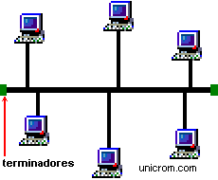

Grafica 11. Topología de Bus

|  |  |
| --- | --- |
| Título: | *Topología de Bus* |
| Descripción: | *Imagen que representa una topología de bus* |
| Unidad: | *1* |
| Lección: | *4* |
| Tipo: | *Imagen* |
| Instrucciones para el estudiante: | *Representación de topología de bus* |
| Sugerencias para la producción, urls de ejemplo |  |

1. **Topología en estrella:** Es aquella que conecta los dispositivos finales a un dispositivo intermedio central, por lo general un switche. Actualmente es la topología LAN más utilizada debido a su facilidad de instalación y a que permite escalabilidad en la red.

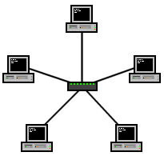

Grafica 12: Topología en estrella

|  |  |
| --- | --- |
| Título: | *Topología de Bus* |
| Descripción: | *Imagen que representa una topología en estrella* |
| Unidad: | *1* |
| Lección: | *4* |
| Tipo: | *Imagen* |
| Instrucciones para el estudiante: | *Representación de topología en estrella* |
| Sugerencias para la producción, urls de ejemplo |  |

1. **Topología hibrida o en estrella extendida:** esta topología permite interconectar varias topologías en estrella a través de varios dispositivos intermedios.

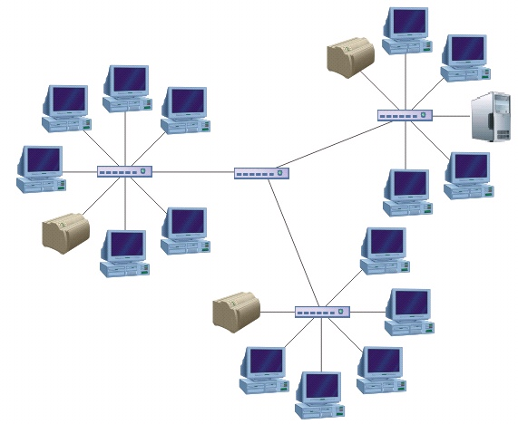

Grafica 13: Topología en estrella extendida

|  |  |
| --- | --- |
| Título: | *Topología de Bus* |
| Descripción: | *Imagen que representa una topología en estrella extendida* |
| Unidad: | *1* |
| Lección: | *4* |
| Tipo: | *Imagen* |
| Instrucciones para el estudiante: | *Representación de topología en estrella extendida* |
| Sugerencias para la producción, urls de ejemplo |  |

1. **Topología en anillo:** los dispositivos finales se conectan a los dispositivos adyacentes o vecinos formando un anillo, es muy común en redes de interfaz de datos distribuida por fibra (FDDI).

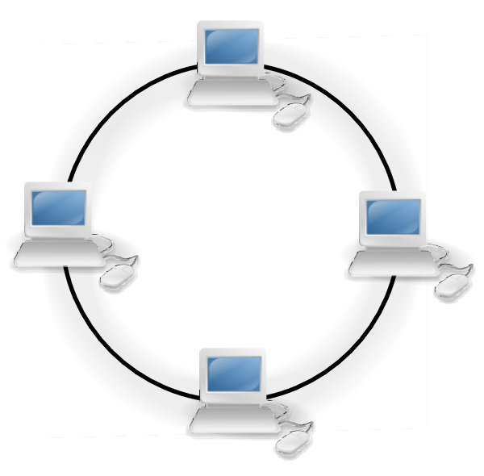

Figura 14: Topología en anillo

|  |  |
| --- | --- |
| Título: | *Topología en anillo* |
| Descripción: | *Imagen que representa una topología en anillo* |
| Unidad: | *1* |
| Lección: | *4* |
| Tipo: | *Imagen* |
| Instrucciones para el estudiante: | *Representación de topología en anillo* |

ACTIVIDAD DE RETROALIMENTACION

|  |  |
| --- | --- |
| Título: | Cuestionario Unidad 1 |
| Descripción: | Actividad que permite al estudiante probar los conocimientos adquiridos en la unidad 1. |
| Unidad: | 1 |
| Lección: | 1, 2, 3, y 4. |
| Tipo: | Cuestionario |
| Instrucciones para el estudiante: | El estudiante debe realizar el cuestionario seleccionando la respuesta correcta según cada pregunta. |
| Sugerencias para la producción, urls de ejemplo | 1. Una red LAN es: 2. Grupo de dispositivos separados por un área geográfica extensa. 3. Conjunto de dispositivos conectados dentro de un área geográfica pequeña. 4. Conjunto de dispositivos que comparten información entre sí. 5. Las velocidades de transmisión en las redes WAN son más rápidas que en las redes LAN. 6. Verdadero 7. Falso 8. Se entiende por topología de red: 9. La representación de la forma como se interconectan los dispositivos de la red. 10. La representación de la comunicación de los equipos de red. 11. La forma en que viaja la información por la red. 12. Las redes de datos están conformadas por: Dispositivos, medios y servicios. 13. Verdadero 14. Falso 15. De los siguientes dispositivos cual se considera dispositivo intermedio: 16. Tablet. 17. Teléfono IP. 18. Router. 19. En la topología en anillo los dispositivos se conectan a los dispositivos vecinos formando una hilera de dispositivos. 20. Verdadero. 21. Falso. 22. De los siguientes dispositivos cual se considera dispositivo final: 23. Firewall 24. Impresora 25. Switche 26. Los medios de red son los canales por los cuales viaja la información (Datos) de origen a destino. 27. Verdadero. 28. Falso. 29. La topología en estrella permite interconectar los dispositivos finales a un dispositivo intermedio final. 30. Verdadero. 31. Falso. 32. Cuál de las siguientes topologías es costosa de implementar. 33. Hub and spoke. 34. Malla. 35. Punto a punto |

**Unidad 2: Medios de red**

Los medios de red o medios de transmisión constituyen el soporte físico a través del cual los dispositivos pueden comunicarse en una red de datos. Podemos distinguir dos tipos de medios: guiados y no guiados. En cualquiera de los dos la transmisión se realiza por medio de ondas electromagnéticas.

Los medios guiados conducen o guían las ondas a través de un camino físico, ejemplos de estos medios son el cable coaxial, la fibra óptica y el cable par trenzado.

Los medios no guiados proporcionan un soporte para que las ondas se transmitan, pero no las dirigen; como ejemplo de ellos tenemos el aire y el vacío.

La naturaleza del medio junto con la de la señal que se transmite a través de él constituyen los factores determinantes de las características y la calidad de la transmisión.

**Lección 1: Medios de cobre**

Actualmente son los medios más utilizados en las redes de datos debido a que son económicos y fáciles de instalar y tienen una baja resistencia a la corriente eléctrica. Los datos que viajan por los medios de cobre son transmitidos como pulsos eléctricos. Sin embargo tienen como desventaja que se ven limitados por la distancia y la interferencia en las señales.

Actualmente los medios de cobre más utilizados en las redes de datos son: Cable de par trenzado no blindado (UTP), Cable Par trenzado blindado (STP), y cable coaxial.

1. **Cable par trenzado blindado (UTP):** Es el medio más común utilizado en las redes de datos; consta de una funda plástica, que contiene un conjunto de 8 cables de colores trenzados entre sí de a dos en dos.

Los colores de los cables internos según es estándar son: Verde, Blanco – Verde, Azul, Blanco – Azul, Naranja, Blanco – Naranja, Café, y Blanco – Café. Estos colores identifican los pares individuales con sus hilos y sirven de ayuda para la terminación de cables. El cable UTP por lo general se termina con conectores RJ-45 y se utiliza para interconectar hosts de red con dispositivos intermedios de red.

**NOTA:** Sugiero dejar las imágenes reales y poner las gráficas con las partes dentro de un recurso de interacción HTML5.

|  |  |
| --- | --- |
| https://pondalpar113.files.wordpress.com/2010/12/tnunez_utp1.jpg?w=300&h=300 | http://3.bp.blogspot.com/-YQWPgnPCcmw/USWY4OIEylI/AAAAAAAAENk/2CfcGvSafwI/s1600/Par+trenzado+no+blindado.png |

Figura 15. Cable UTP

|  |  |
| --- | --- |
| Título: | *Cable UTP* |
| Descripción: | *Imagen que muestra un cable UTP* |
| Unidad: | *2* |
| Lección: | *1* |
| Tipo: | *Imagen* |
| Instrucciones para el estudiante: | *Representación del cable UTP* |
| Sugerencias para la producción, urls de ejemplo | ***Acá sería útil mostrar al estudiante el grafico del cable resaltando sus partes y una gráfica con una foto real del cable.*** |

1. **Cable de par trenzado blindado (STP):** este cable brinda mayor protección contra interferencias y ruido causado por fuentes eléctricas externas, sin embargo es más costoso y difícil de manipular que el cable UTP.

Dentro de sus características se destaca que utiliza un conector RJ45, posee un revestimiento plástico y un blindaje trenzado que cubren los hilos de cobre, que a su vez están protegidos por un blindaje metálico.

Actualmente este cable está tomando fuerza para las conexiones que funcionan a velocidades de 10GB para Ethernet.

|  |  |
| --- | --- |
| http://www.krugel.com.ar/media/products/41/gallery.jpg |  |

Grafica 16: Cable STP

|  |  |
| --- | --- |
| Título: | *Cable STP* |
| Descripción: | *Imagen que muestra un cable STP* |
| Unidad: | *2* |
| Lección: | *1* |
| Tipo: | *Imagen* |
| Instrucciones para el estudiante: | *Representación del cable UTP* |
| Sugerencias para la producción, urls de ejemplo | ***Acá sería útil mostrar al estudiante el grafico del cable resaltando sus partes y una gráfica con una foto real del cable.*** |

**C. Cable Coaxial:** creado en la década de los años 30, es un cable que transporta señales eléctricas de alta frecuencia. Consta de un conductor de cobre central llamado núcleo que se utiliza para trasportar la información, y un conductor exterior de aspecto tubular llamado malla que sirve como blindaje para el núcleo, protegiendo así las señales de interferencia electromagnética externa.

Actualmente es utilizado en las redes de televisión por cable y para conectar algunas antenas a los dispositivos inalámbricos. Permite el uso de diferentes tipos de conectores como. BNC, Tipo N, y Tipo F.

|  |  |
| --- | --- |
| http://www.definicionabc.com/wp-content/uploads/2014/05/conexion2.jpg |  |

Grafica 18. Cable Coaxial

|  |  |
| --- | --- |
| Título: | *Cable Coaxial* |
| Descripción: | *Imagen que muestra un cable Coaxial* |
| Unidad: | *2* |
| Lección: | *1* |
| Tipo: | *Imagen* |
| Instrucciones para el estudiante: | *Representación del cable Coaxial* |
| Sugerencias para la producción, urls de ejemplo | ***Acá sería útil mostrar al estudiante el grafico del cable resaltando sus partes y una gráfica con una foto real del cable.*** |

|  |  |
| --- | --- |
| Título: | *Componentes (Partes) de los medios de cobre* |
| Descripción: | *Recurso de interacción que permite al estudiante identificar las partes de los medios de cobre.* |
| Unidad: | *2* |
| Lección: | *1* |
| Tipo: | *HTML5 interactivo* |
| Instrucciones para el estudiante: | *Seleccione el medio de cobre y pase el mouse por sus partes para identificarlas* |
| Sugerencias para la producción, urls de ejemplo | [***http://aula.salesianosatocha.es/web/ccna5.1/course/module4/index.html#4.2.1.3***](http://aula.salesianosatocha.es/web/ccna5.1/course/module4/index.html#4.2.1.3) ***NOTA: revisar las secciones 4.2.1.4 y 4.2.1.5*** |

**Lección 2: Medios de fibra óptica**

Los cables de fibra óptica están conformados por uno o más hilos de fibra de vidrio que transportan la información en forma de luz. La fibra óptica es fabricada con material transparente y flexible, principalmente a partir de vidrio o plástico, que es empleado para la transmisión de información a grandes distancias.

Como medio de red es recomendado para transmisiones de datos a grandes velocidades y cubrir distancias superiores que otros medios de red como el cobre o los medios inalámbricos.

Como tal, la fibra óptica está constituida por un núcleo transparente de vidrio puro con un revestimiento que le proporciona un bajo índice de refracción, permitiendo que las señales de luz se mantengan dentro del núcleo y puedan viajar grandes distancias sin dispersarse; actualmente existen cables de fibra óptica que atraviesan mares y océanos, al igual que existen diferentes tipos de fibra óptica dependiendo del uso para el que se la vaya a destinar.

En este sentido, se puede usar la fibra óptica en el campo de las telecomunicaciones y la informática para la transmisión de datos a grandes distancias y con mayor velocidad; en la Medicina, como sensores para medir la tensión, la temperatura, la presión, etc., así como para lailuminación decorativa y los láseres.

**Diseño de los medios de fibra**

A pesar de que la fibra óptica es muy delgada, consta de dos tipos de vidrio y un blindaje de protección, conformando lo siguiente:

1. **Núcleo:** es el elemento que transmite la luz y se encuentra en el centro de la fibra óptica. Normalmente el núcleo está hecho de silicio o vidrio. A través del núcleo de la fibra, se transmiten pulsos de luz.
2. **Cubierta:** fabricada de productos químicos levemente diferentes de los que se utilizan para crear el núcleo. Tiende a actuar como un espejo que refleja la luz hacia el núcleo de la fibra. Así, la luz permanece dentro del núcleo mientras viaja por la fibra.
3. **Recubrimiento de protección:** Se utiliza para ayudar a proteger el núcleo y el revestimiento contra cualquier daño.
4. **Material de refuerzo:** Rodea el recubrimiento de protección, evita que el cable de fibra se estire cuando tiran de él. El material utilizado es, en general, el mismo material que se utiliza para fabricar los chalecos a prueba de balas.
5. **Revestimiento:** por lo general fabricado de PVC que protege el núcleo y la cubierta. También puede incluir material de refuerzo y un recubrimiento de protección cuyo objetivo es proteger el vidrio contra rayones y humedad. La composición de esta envoltura externa puede variar en función del uso del cable.

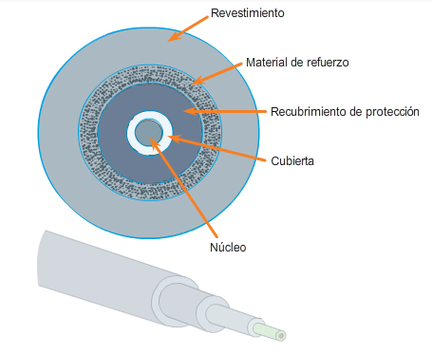

Grafica 19. Componentes de la fibra óptica

|  |  |
| --- | --- |
| Título: | *Componentes de la fibra óptica* |
| Descripción: | *Imagen que muestra los componentes de un cable de fibra óptica.* |
| Unidad: | *2* |
| Lección: | *2* |
| Tipo: | *HTML5 Interactivo* |
| Instrucciones para el estudiante: | *Representación de los componentes del cable de fibra óptica.* |
| Sugerencias para la producción, urls de ejemplo | [***http://aula.salesianosatocha.es/web/ccna5.1/course/module4/index.html#4.2.3.2***](http://aula.salesianosatocha.es/web/ccna5.1/course/module4/index.html#4.2.3.2)  **Me gustaría que esta grafica quedara como aparece en el link. Cuando se pase el mouse por cada parte de la fibra muestre su definición.** |

**Clasificación de medios de fibra óptica**

Se mencionó anteriormente que la información viaja por la fibra en forma de pulsos de luz, los cuales pueden ser generados por láser o diodos de emisión de luz (LED), con base a esto la fibra óptica se puede clasificar en dos tipos:

1. **Fibra óptica multimodo:** consta de un núcleo más grande y utiliza emisores LED para enviar pulsos de luz. La luz de un LED ingresa a la fibra multimodo en diferentes ángulos. Es de uso común en las redes LAN, debido a que se puede alimentar mediante LED de bajo costo. Puede proporcionar velocidades de transmisión de hasta 10 Gb/s a través de longitudes de enlace de hasta 550 m.
2. **Fibra óptica monomodo:** consta de un núcleo muy pequeño y emplea tecnología láser para enviar un único haz de luz por el cable de fibra. Se usa en conexiones de larga distancia que abarcan cientos de kilómetros, como aplicaciones de TV por cable y telefonía de larga distancia.

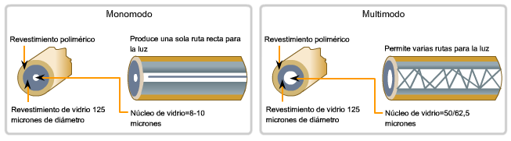

Grafica 20. Clasificación de la fibra óptica.

|  |  |
| --- | --- |
| Título: | *Clasificación de la fibra óptica* |
| Descripción: | *Imagen que muestra los dos tipos de fibra óptica* |
| Unidad: | *2* |
| Lección: | *2* |
| Tipo: | *Imagen* |
| Instrucciones para el estudiante: | *Representación de la fibra óptica monomodo y multimodo.* |
| Sugerencias para la producción, urls de ejemplo |  |

**Lección 3: Medios Inalámbricos**

Conocidos como medios no guiados debido a que no se limitan a conductores o canaletas como el cobre y la fibra óptica. Los medios inalámbricos transportan señales electromagnéticas mediante frecuencias de microondas y radiofrecuencias que representan los dígitos binarios de las comunicaciones de datos.

Estas tecnologías de comunicación de datos inalámbricas funcionan bien en entornos abiertos. Sin embargo, existen ciertos materiales de construcción utilizados en edificios y estructuras, además del terreno local, que limitan la cobertura efectiva de los mismos.

El medio inalámbrico es susceptible a interferencias y puede distorsionarse por dispositivos comunes como teléfonos inalámbricos domésticos, algunos tipos de luces fluorescentes, hornos microondas y otras comunicaciones inalámbricas.

Como la cobertura de la comunicación inalámbrica no requiere acceso a un hilo físico de un medio, dispositivos y usuarios sin autorización para acceder a la red pueden obtener acceso a la transmisión. En consecuencia, la seguridad de la red es un componente importante de la administración de una red inalámbrica.

La tecnología inalámbrica cada vez se vuelve más popular para la conectividad de escritorio, y se está poniendo a la par del cobre y la fibra óptica para las implementaciones de redes.

**Tipos de Medios Inalámbricos**

Existen cuatro estándares comunes de comunicación de datos que se aplican a los medios inalámbricos:

1. **Wi-FI:** estándar 802.11, se trata de la tecnología LAN inalámbrica (WLAN) utilizada en los hogares y empresas para interconectar dispositivos de usuario final.
2. **Bluetooth:** estándar 802.15, conocido como red de área personal inalámbrica (WPAN), y utiliza un proceso de emparejamiento de dispositivos para comunicarse a través de una distancia de 1 a 100 metros.
3. **WIMAX:** estándar 802.16, conocida como Interoperabilidad mundial para el acceso por microondas, utiliza una topología punto a multipunto para proporcionar un acceso de ancho de banda inalámbrico.

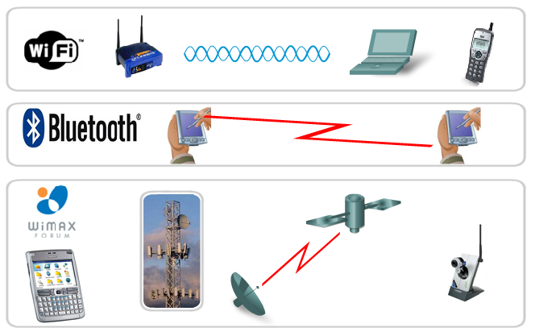

Grafica 21. Tipos de medios inalámbricos

|  |  |
| --- | --- |
| Título: | *Tipos de medios inalámbricos* |
| Descripción: | *Imagen que muestra los tipos de medios inalámbricos.* |
| Unidad: | *2* |
| Lección: | *3* |
| Tipo: | *Imagen* |
| Instrucciones para el estudiante: | *Representación de los diferentes tipos medios inalámbricos de red.* |
| Sugerencias para la producción, urls de ejemplo |  |

**Nota:** otras tecnologías inalámbricas, como las comunicaciones satelitales y de datos móviles, también pueden proporcionar conectividad a redes de datos.

**Dispositivos de Red Inalámbrica**

En general, una LAN inalámbrica requiere los siguientes dispositivos de red:

* **Punto de acceso inalámbrico (AP):** se encarga de concentrar las señales inalámbricas de los usuarios y se conecta (generalmente a través de un cable de cobre) a la infraestructura de red existente basada en medios de cobre. Los routers inalámbricos domésticos y de pequeñas empresas integran las funciones de un router, un switche y un punto de acceso en un solo dispositivo.
* **Tarjetas de red inalámbricas:** proporcionan capacidad de comunicación inalámbrica a cada host de red, estas pueden venir con los equipos o se pueden instalar mediante conexiones USB, PCI. Etc.

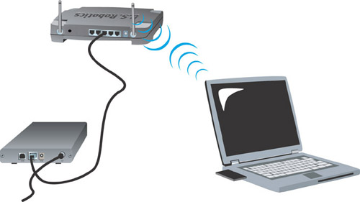

Imagen 22. Ejemplo de conexión inalámbrica

|  |  |
| --- | --- |
| Título: | *Ejemplo de conexión inalámbrica* |
| Descripción: | *Imagen que muestra los dispositivos que intervienen en una conexión inalámbrica y como se establece la conexión a la red.* |
| Unidad: | *2* |
| Lección: | *3* |
| Tipo: | *Video* |
| Instrucciones para el estudiante: | *Visualizar el proceso de conexión a una red inalámbrica de los dispositivos inalámbricos.* |
| Sugerencias para la producción, urls de ejemplo | ***Algo similar a lo que se visualiza en este video:***  [***https://www.youtube.com/watch?v=kLxvGmClAFo***](https://www.youtube.com/watch?v=kLxvGmClAFo)  ***pero que muestre como una persona se puede conectar a un Access point para obtener acceso a Internet*** |

ACTIVIDAD DE RETROALIMENTACION

|  |  |
| --- | --- |
| Título: | Actividad Medios de red |
| Descripción: | Actividad que permite identificar los diferentes medios de red. |
| Unidad: | 2 |
| Lección: | 1, 2, y 3 |
| Tipo: | Emparejamiento |
| Instrucciones para el estudiante: | El estudiante debe arrastrar el medio de red a su lugar correspondiente. |
| Sugerencias para la producción, urls de ejemplo | Se pueden basar como ejemplo en el siguiente enlace:  <http://aula.salesianosatocha.es/web/ccna5.1/course/module1/index.html#1.2.1.7>  **NOTA:** Propongo hacerlo en forma de círculos como la actividad de animales vertebrados e invertebrados del currículo de Ciencias Naturales. Dejo a su consideración si se hace con dibujos para arrastrar o con el nombre de los medios. |

**Medios Ópticos Medios Inalámbricos Medios de Cobre**

Fibra monomodo Wifi Cable Coaxial

Fibra multimodo Wimax Cable UTP

Bluetooth Cable STP

**Lección 4: Consideraciones generales de los medios de red**

Como se mencionó en las tres lecciones anteriores los medios de red tienen sus ventajas y desventajas sobre los otros medios, pero no podemos dejar de mencionar las consideraciones generales a tener en cuenta a la hora de seleccionar e instalarlos.

* **Para los Medios de cobre:**

Tanto el cable UTP, STP y el Coaxial son vulnerables a peligros eléctricos y de incendio.

Los peligros de incendio se deben a que el revestimiento y el aislamiento de los cables pueden ser inflamables o producir emanaciones tóxicas cuando se calientan o se queman. Las organizaciones y entidades de gobierno crean estándares de seguridad relacionados para las instalaciones cableado.

Los peligros eléctricos son un problema potencial, debido a que los hilos de cobre pueden conducir electricidad en formas no deseadas, lo cual puede exponer al personal y a los dispositivos a un gran número de peligros eléctricos. Por ejemplo, un dispositivo de red defectuoso podría conducir corriente al rack de otros dispositivos de red.

Por ejemplo en situaciones en donde el cableado de cobre se utiliza para conectar redes en diferentes edificios o pisos que utilizan distintas instalaciones de energía, este cableado de red puede llegar a representar niveles de voltaje no deseados cuando se utiliza para conectar dispositivos que incluyen fuentes de energía con diferentes potenciales de conexión a tierra. Por último, el cableado de cobre puede conducir los voltajes provocados por descargas eléctricas a los dispositivos de red.

Como consecuencia, las corrientes y los voltajes no deseados pueden llegar a generar daños en los dispositivos de red y a los computadores conectadas; o provocar lesiones al personal de la empresa.

Para prevenir situaciones potencialmente peligrosas y perjudiciales, es importante instalar correctamente el cableado de cobre según las especificaciones relevantes y los códigos de edificación.

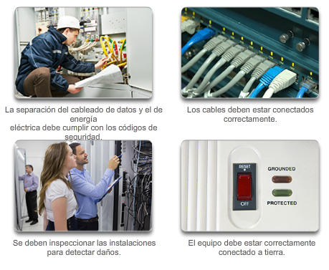

Imagen 23. Generalidades en los medios de cobre

|  |  |
| --- | --- |
| Título: | *Generalidades en los medios de cobre* |
| Descripción: | *Imagen que menciona aspectos a tener en cuenta en la instalación del cable de cobre* |
| Unidad: | *2* |
| Lección: | *4* |
| Tipo: | *Imagen* |
| Instrucciones para el estudiante: | *Aprender consideraciones de seguridad y buenas prácticas a la hora de instalar cable de fibra óptica.* |
| Sugerencias para la producción, urls de ejemplo |  |

Después de la instalación, se debe utilizar un probador de cables para probar los siguientes parámetros de funcionamiento del cable:

* Mapa de cableado
* Longitud del cable
* Pérdida de señal debido a atenuación
* Ruido (Crosstalk)

Se recomienda revisar minuciosamente que se cumplan todos los requisitos de instalación.

* **Para los medios de fibra óptica**

La terminación y el empalme del cableado de fibra óptica requieren de equipo y capacitación especiales. La terminación incorrecta de los cables de fibra óptica produce una disminución de las distancias de señalización o una falla total de la transmisión.

Tres tipos comunes de errores de empalme y terminación de fibra óptica son:

* ***Desalineación:*** los medios de fibra óptica no se alinean con precisión al unirlos.
* ***Separación de los extremos:*** no hay contacto completo de los medios en el empalme o la conexión.
* ***Acabado de los extremos:*** los extremos de los medios no se encuentran bien pulidos o puede verse suciedad en la terminación.

Se puede realizar una prueba rápida y sencilla que consiste en iluminar un extremo de la fibra con una linterna potente mientras se observa el otro extremo. Si la luz es visible, entonces la fibra es capaz de transmitir luz. Si bien esta prueba no garantiza el funcionamiento de la fibra, es una forma rápida y económica de detectar una fibra deteriorada.

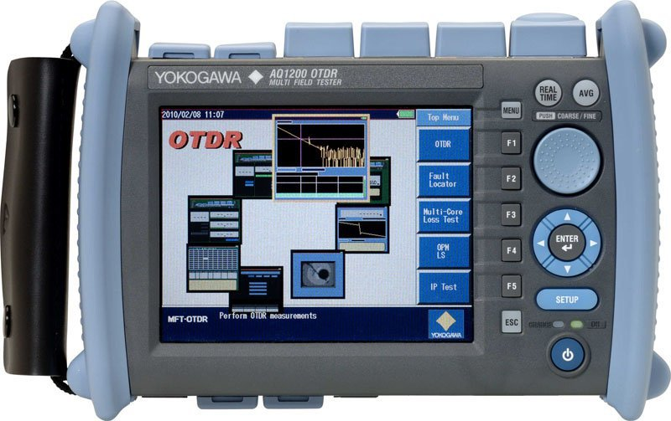

Imagen 23. Refractómetro óptico

|  |  |
| --- | --- |
| Título: | *Refractómetro óptico* |
| Descripción: | *Imagen que muestra un electrómetro óptico de dominio de tiempo (OTDR)* |
| Unidad: | *2* |
| Lección: | *4* |
| Tipo: | *Imagen* |
| Instrucciones para el estudiante: | *Mostrar al estudiante como es un OTDR* |
| Sugerencias para la producción, urls de ejemplo |  |

Se recomienda utilizar un comprobador óptico para probar los cables de fibra óptica. Se puede utilizar un refractómetro óptico de dominio de tiempo (OTDR) para probar cada segmento del cable de fibra óptica. Este dispositivo introduce un impulso de luz de prueba en el cable y mide la dispersión y el reflejo de la luz detectados en función del tiempo. El OTDR calculará la distancia aproximada en la que se detectan estas fallas en toda la longitud del cable.

ACTIVIDAD DE RETROALIMENTACION

|  |  |
| --- | --- |
| Título: | Identificar características de los medios de red |
| Descripción: | Actividad que permite al estudiante probar los conocimientos adquiridos en la unidad 2. |
| Unidad: | 2 |
| Lección: | 1, 2, 3, y 4. |
| Tipo: | Rellenar Huecos |
| Instrucciones para el estudiante: | El estudiante en parejas o grupos deben completar esta actividad donde discutan y selecciones las características de los diferentes medios de red. |
| Sugerencias para la producción, urls de ejemplo | Me gustaría que se manejara una estructura similar a la de la actividad de este link:  <http://aula.salesianosatocha.es/web/ccna5.1/course/module4/index.html#4.2.1.7>  <http://aula.salesianosatocha.es/web/ccna5.1/course/module4/index.html#4.2.3.7> |

|  |  |  |  |
| --- | --- | --- | --- |
| **MEDIOS DE COBRE** | | | |
|  | UTP | STP | COAXIAL |
| Actualmente es utilizado en las redes de televisión por cable. |  |  | x |
| Contiene un conjunto de 8 cables de colores trenzados entre sí de a dos en dos. | x |  |  |
| Permite el uso de diferentes tipos de conectores- |  |  | x |
| Brinda mayor protección contra interferencias y ruido causado por fuentes eléctricas externas. |  | x |  |
| Transporta señales eléctricas de alta frecuencia. |  |  | x |
| Es el medio más común utilizado en las redes de datos. | x |  |  |
| Es más costoso y difícil de manipular. |  | x |  |
| Actualmente se utiliza para conexiones de 10 Gbps. |  | x |  |
| Por lo general se termina con un conector RJ-45. | x |  |  |

|  |  |  |
| --- | --- | --- |
| **MEDIOS DE FIBRA OPTICA** | | |
|  | MULTIMODO | MONOMODO |
| Se utiliza en conexiones que abarcan largas distancias. |  | x |
| Utiliza emisores de led para enviar pulsos de luz. | x |  |
| Posee un núcleo grande | x |  |
| Posee un núcleo muy pequeño. |  | x |
| Emplea tecnología láser para enviar un único haz de luz |  | x |
| La luz ingresa a la fibra en diferentes ángulos. | x |  |

**Unidad 3: Modelos de red y Protocolos**

**Lección 1: Protocolos de red**

Sin importar el tamaño, la forma, o la función de las redes de datos, no basta solo con interconectar los dispositivos con medios físicos para que estos se puedan comunicar.

Los dispositivos deben saber cómo comunicarse; para ello se establecen reglas o acuerdos llamados protocolos que rigen el intercambio de información con el fin de que los datos se envíen y reciban de la manera correcta.

Por lo tanto podemos definir los protocolos de red como el ***conjunto de reglas o normas qué especifican los mecanismos para enviar y recibir datos entre varios host***. En las redes de datos los protocolos se pueden implementar por hardware, software, o una combinación de ambos.

En el ámbito de redes no existe un único protocolo de red, y por lo general en un mismo computador o host puede tener instalados o utilizar varios protocolos para ejecutar diferentes procesos dentro de la red, o para solicitar diferentes servicios, por ejemplo en un proceso de envío de correo electrónico intervienen protocolos como: IMAP, SMTP, IP, entre otros.

Un aspecto importante con la seguridad en las redes está relacionado con la implementación de los protocolos; si estos no están correctamente configurados, se pude estar dando acceso no deseado a los recursos de la red comprometiendo la seguridad de la misma. Es aconsejable deshabilitar en los dispositivos, los protocolos que no se van a utilizar.

* **Interacción de los protocolos**

Al igual como sucede en la comunicación entre dos personas, en un proceso de comunicación exitosa entre dos o más host en una red, intervienen dos o más protocolos; por lo tanto estos protocolos deben estar en capacidad de interactuar entre sí. Un conjunto de protocolos relacionados y que son necesarios para realizar una función de comunicación especifica se denomina “***Suite de protocolos***”.

Los protocolos utilizados en las comunicaciones de red comparten características muy similares a las utilizadas por los humanos para comunicarse, y cada uno de ellos cumple funciones específicas dentro del proceso de comunicación, definiendo detalles sobre la forma como se transmiten los mensajes a través de la red. Por lo tanto en el proceso de transmisión entre host y/o dispositivos existen protocolos que se encargan de:

* Codificar los mensajes.
* Manejar el tamaño de los mensajes.
* Manejar la temporización de los mensajes.
* Dar formato y encapsular el mensaje.
* Manejar las opciones de entrega del mensaje.

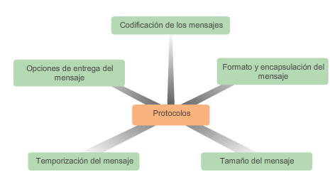

Imagen 24. Reglas de la comunicación

|  |  |
| --- | --- |
| Título: | *Reglas de la comunicación* |
| Descripción: | *Imagen que muestra las reglas comunes que se deben tener en cuenta para la transmisión de mensajes en las redes.* |
| Unidad: | *3* |
| Lección: | *1* |
| Tipo: | *Imagen* |
| Instrucciones para el estudiante: | *Identificar las reglas que se deben tener en cuenta para la transmisión de un mensaje.* |
| Sugerencias para la producción, urls de ejemplo |  |

Actualmente existen gran cantidad de protocolos que intervienen en las tareas de red que realizamos diariamente como por ejemplo: Correo electrónico, navegación web, mensajería instantánea, etc.

En la siguiente actividad aprenderá a identificar los principales protocolos de red utilizados en las comunicaciones de red.

|  |  |
| --- | --- |
| Título: | *Principales protocolos de red* |
| Descripción: | *Actividad que permite identificar los principales protocolos de red y su función.* |
| Unidad: | *3* |
| Lección: | *1* |
| Tipo: | *HTML5 Interactivo fliping cards* |
| Instrucciones para el estudiante: | *Pasar el mouse por cada protocolo para identificar su nombre y saber que función cumple dentro del proceso de comunicación.* |
| Sugerencias para la producción, urls de ejemplo | [***Una***](http://aula.salesianosatocha.es/web/ccna5.1/course/module4/index.html#4.2.3.2) ***actividad similar a la de la sección: 3.2.2.3***  **No debe quedar organizada en capas como se muestra en la actividad. Simplemente que aparezca el nombre y al pasar el mouse o hacer click sobre el nombre que se muestre la función del protocolo.**  **Abajo especifico los protocolos con sus funciones:** |

|  |  |
| --- | --- |
| **Protocolos de red y su función** | |
| **Protocolo** | **Función** |
| HTTP: | Protocolo de transferencia de hipertexto, utilizado en la WWW (World Wide Web) para transferir datos, imágenes, sonido, videos y archivos multimedia. Comúnmente utilizado por los navegadores web como Mozilla Firefox, Google Chorome, Internet Explorer, entre otros. |
| DNS: | Servicio de nombres de dominio, se utiliza para la traducción de nombres de sitios web como [www.yahoo.com](http://www.yahoo.com) a su respectiva dirección IP. |
| DHCP: | Protocolo de configuración dinámica de host. Permite la asignación dinámica de dirección IP a los dispositivos de usuario final. |
| SMTP: | Protocolo de transferencia de correo simple. Permite el envío de correo electrónico entre servidores y host, o entre servidores. |
| IMAP: | Protocolo de acceso a mensajes de Internet. Permite el acceso de los clientes a los mensajes almacenados en los servidores de correo. |
| POP: | Protocolo de oficina de correos, al igual que IMAP, permite el acceso de los clientes a los mensajes de correo almacenados en los servidores de correo, la diferencia radica en que los mensajes son descargados del servidor de correo. |
| TELNET: | Protocolo de telecomunicación de red. Permite la conexión remota y administración remota de equipos de red. |
| TCP: | Protocolo de control de transmisión. Permite la comunicación y la transmisión confiable entre los procesos que se ejecutan entre host (Dispositivos finales). |
| UDP: | Protocolo de datagrama de usuario. Permite el envío de datagramas a través de la red, sin el establecimiento previo de una conexión entre host. |
| ARP: | Protocolo de resolución de direcciones. Permite obtener o conocer la dirección física (dirección MAC) de un host a partir de su dirección IP. |

**Lección 2: Modelo OSI**

Con el fin de entender y visualizar cómo funciona la comunicación entre dispositivos en las redes de datos, y la forma en cómo interactúan los protocolos en este proceso, se utilizan modelos en capas.

Estos modelos describen la función que tienen los protocolos en cada capa y su interacción con las capas superiores e inferiores.

El modelo de interconexión de sistemas abiertos (OSI) creado en el año de 1980 por la Organización Internacional de Normalización (ISO), se desarrolló con el fin de permitir el diseño de redes de datos, especificar el funcionamiento de red, y la resolución de problemas en las redes. Con él se pretende evitar la creación de sistemas de red exclusivos y promueve la creación de sistemas y protocolos abiertos.

Es un modelo que aporta una amplia lista de funciones y servicios presentes en cada una de las capas, y la forma como cada capa interactúa con las capas que están por encima y por debajo de la misma.

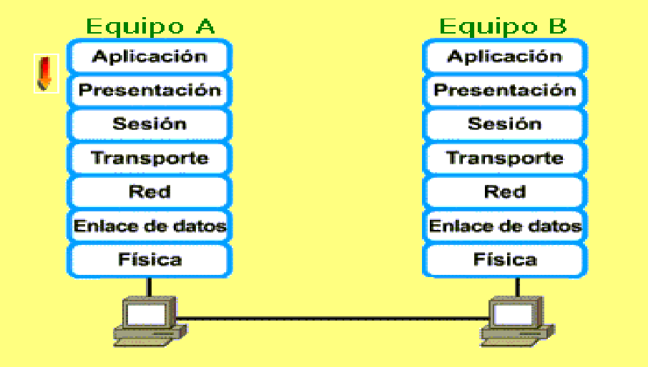

Imagen 25. Modelo OSI

|  |  |
| --- | --- |
| Título: | *Modelo OSI* |
| Descripción: | *Imagen que muestra las siete capas del modelo OSI* |
| Unidad: | *3* |
| Lección: | *2* |
| Tipo: | *Imagen* |
| Instrucciones para el estudiante: | *Ver las siete capas del modelo OSI* |
| Sugerencias para la producción, urls de ejemplo |  |

El modelo OSI está conformado por siete capas (física, enlace de datos, red, transporte, sesión, presentación, y aplicación) cada una con una función específica dentro del proceso de comunicación. El modelo especifica el protocolo que debe utilizarse en cada capa, y suele hablarse de él como un ***modelo de referencia*** ya que se usa como una gran herramienta para la enseñanza de comunicación de redes.

A continuación en el ejemplo observará la forma cómo se organiza el modelo OSI y la función que cumple cada capa dentro del mismo.

|  |  |
| --- | --- |
| Título: | *Modelo OSI* |
| Descripción: | *Aprender a identificar las siete capas del modelo OSI y su función.* |
| Unidad: | *3* |
| Lección: | *2* |
| Tipo: | *HTML5 Interactivo* |
| Instrucciones para el estudiante: | *Hacer click en cada capa para identificar la función que cumple.* |
| Sugerencias para la producción, urls de ejemplo | [***Una***](http://aula.salesianosatocha.es/web/ccna5.1/course/module4/index.html#4.2.3.2) ***gráfica interactiva similar a la de la sección: 3.2.4.2***  **Le pueden dar otro formato, ejemplo la función aparezca en un cuadro de dialogo a parte o la pueden dejar similar a como esta en la actividad.**  **Abajo especifico las capas con sus funciones:** |

|  |  |
| --- | --- |
| **MODELOS OSI** | |
| **Capa** | **Función** |
| 7. Aplicación | Es la capa con la que interactúa el usuario y se encarga de proporcionar servicios de red a las aplicaciones. |
| 6. Presentación | Se encarga de la representación y el formato de los datos para que puedan ser interpretados por las aplicaciones del usuario. |
| 5. Sesión | Encargada de establecer, administrar, y finalizar sesiones entre los host. |
| 4. Transporte | Se encarga de segmentar los datos y transportarlos al destino. |
| 3. Red. | Se encarga de seleccionas las rutas o caminos para la entrega de los paquetes que se envían entre dos host. Es la encargada del manejo de las direcciones lógicas o direcciones IP. |
| 2. Enlace de datos | Se encarga de controlar el acceso a los medios físicos. Se encarga de manejar el direccionamiento físico y la distribución ordenada de tramas. |
| 1. Física | Se encarga de la transmisión y recepción de bits a través de los medios físicos. Describe las interfaces eléctricas/ópticas, mecánicas y funcionales al medio físico, y lleva las señales hacia el resto de capas superiores. |

**Lección 3: Modelo TCP/IP**

Creado por el departamento de defensa de los Estados Unidos en la década de los años 70. Se concibió como un modelo de protocolo en capas para comunicaciones de red y actualmente es el modelo utilizado para referirse al funcionamiento de Internet, por eso es conocido como modelo de Internet.

El departamento de defensa deseaba crear una red que fuera capaz de resistir cualquier tipo de ataque. La idea era tener conexiones de red por cobre, fibra, satélite y microondas, que garantizaran con seguridad en todo momento la entrega de la información en cualquier tipo de condición.

Es un modelo abierto que permite que cualquier desarrollador de protocolos y tecnologías de red lo utilicen. Las definiciones del estándar y los protocolos TCP/IP son explicados en un foro público donde se definen un conjunto de documentos disponibles al público denominados *Solicitudes de comentarios* (RFCS). Estos contienen las especificaciones de los protocolos de comunicación de datos y los recursos que describen el uso de los protocolos.

A diferencia del modelo OSI, este modelo consta de cuatro capas que definen las funciones necesarias para que las comunicaciones se lleven a cabo de forma correcta. Cada capa acomoda diferentes protocolos de red, por lo tanto la arquitectura de la suite de protocolos TCP/IP sigue la estructura de este modelo.

En la imagen podemos observar como las cuatro capas del modelo TCP/IP se pueden comparar con las siete capas del modelo TCP/IP.

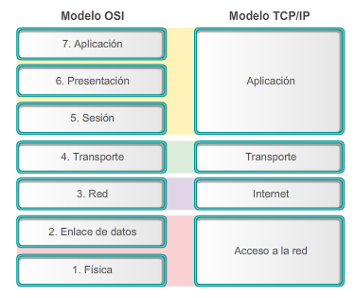

Imagen 26. Comparativa de los modelos OSI y TCP/IP

|  |  |
| --- | --- |
| Título: | *Modelo TCP/IP* |
| Descripción: | *Imagen que muestra las capas del modelo TCP/IP y su analogía con el modelo OSI* |
| Unidad: | *3* |
| Lección: | *3* |
| Tipo: | *Imagen* |
| Instrucciones para el estudiante: | *Ver las capas del modelo TCP/IP comparadas con las del modelo OSI* |
| Sugerencias para la producción, urls de ejemplo |  |

En el siguiente ejemplo aprenderá a identificar las capas del modelo TCP/IP, sus funciones y los protocolos que se utilizan en cada capa.

|  |  |
| --- | --- |
| Título: | *Modelo TCP/IP* |
| Descripción: | *Aprender a identificar las cuatro capas del modelo TCP/IP, su función y los protocolos que se utilizan en cada capa.* |
| Unidad: | *3* |
| Lección: | *3* |
| Tipo: | *HTML5 Interactivo* |
| Instrucciones para el estudiante: | *Hacer click en cada capa para identificar la función que realiza en el modelo TCP/IP.* |
| Sugerencias para la producción, urls de ejemplo | [***Una***](http://aula.salesianosatocha.es/web/ccna5.1/course/module4/index.html#4.2.3.2) ***gráfica interactiva similar a la de la sección del modelo OSI***  **Esta puede quedar similar a la de la sección 3.2.4.2 del currículo. La organización de las capas con los protocolos similar a la de la sección. 3.2.2.3**  **Abajo especifico las capas con sus funciones y los protocolos que se utilizan en cada capa:** |

|  |  |  |
| --- | --- | --- |
| **MODELOS TCP/IP** | | |
| **Capa** | **Función** | **Protocolos** |
| 4. Aplicación | Se encarga del manejo de protocolos de alto nivel, de la representación, codificación y control de diálogo entre las aplicaciones. | HTTP, DNS, DHCP, FTP, SMTP, IMAP, POP, TELNET. |
| 3. Transporte | Se encarga de proporcionar servicios de transporte entre los host origen y destino. Se encarga de la segmentación de los datos y de establecer una conexión lógica entre los dispositivos de usuario final. | TCP, UDP |
| 2. Internet | Se encarga de seleccionar la mejor ruta para llevar los paquetes al destino. | IP |
| 1. Acceso a Red | Conocida como capa de host, se encarga de controlar los dispositivos de hardware y los medios de la red. Esta capa incluye los detalles de la tecnología LAN y WAN. | ARP |

**Lección 4: Encapsulación de Datos**

En el proceso de transmisión de información, los datos deben ser convertidos para que puedan viajar por los medios y ser interpretados por los dispositivos de la red. Este proceso se conoce como ***Encapsulación.***

Este proceso está relacionado con las diferentes capas del modelo OSI, y consiste en dar formato a los datos y agregar la información necesaria a medida que pasan por cada capa dependiendo del protocolo que intervenga en ese momento en la comunicación.

La información que se agrega en cada capa se conoce como encabezado; estos contienen la información de control para cada dispositivo de la red y aseguran el envío correcto de los datos al receptor. Los encabezados reciben un nombre específico en cada capa conocidos como unidades de datos de protocolo (PDU):

1. Datos: En la capa de aplicación, presentación, y sesión.
2. Segmentos: En la capa de Transporte.
3. Paquetes: En la capa de Red.
4. Tramas: en la capa de Enlace de datos.
5. Bits: En la capa Física.

El proceso de encapsulación consta de los siguientes pasos:

1. Los datos son generados por el usuario en la capa de aplicación, estos pasan a las capas de presentación y sesión donde se les da el formato o representación especifico y se agrega el encabezado de protocolo correspondiente a estas capas para ser enviados a la capa de Transporte.
2. Los datos son recibidos en la capa de transporte, esta capa divide los datos en porciones más pequeñas para facilitar su transmisión. A cada porción le agrega el encabezado correspondiente con la información de los protocolos de capa de transporte. Cada porción de datos se convierte en un segmento y es enviado a la capa de red.
3. La capa de red recibe cada segmento y le agrega el encabezado correspondiente. Cada segmento se convierte en un paquete para ser enviado a la capa de enlace de datos.
4. La capa de enlace de datos recibe el paquete, le agrega su encabezado y convertir el paquete en una trama que es enviada a la capa física.
5. Por último la capa física recibe las tramas y las convierte en bits, los cuales son enviados a través de los medios de red hacía el destino.

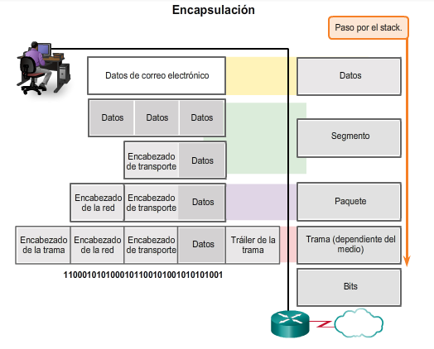

Grafica 27. Proceso de encapsulación

|  |  |
| --- | --- |
| Título: | *Proceso de encapsulación* |
| Descripción: | *Imagen que muestra el proceso de encapsulación durante el envío de información en la red.* |
| Unidad: | *3* |
| Lección: | *4* |
| Tipo: | *Imagen* |
| Instrucciones para el estudiante: | *Visualizar la forma en que se le da formato a los datos durante el proceso de encapsulación.* |
| Sugerencias para la producción, urls de ejemplo |  |

Una vez los datos son recibidos por el host receptor este comienza el proceso de convertir nuevamente los bits en datos, para ello comienza a quitar los encabezados correspondientes a cada capa del modelo OSI. Este proceso se conoce como ***desencapsulación.***

|  |  |
| --- | --- |
| Título: | *Proceso de Encapsulación y desencapsulación* |
| Descripción: | *Entender el proceso de encapsulación y desencapsulación* |
| Unidad: | *3* |
| Lección: | *4* |
| Tipo: | *Video* |
| Instrucciones para el estudiante: | *Reproducir el video para ver como es el proceso de encapsulación y des encapsulación de datos* |
| Sugerencias para la producción, urls de ejemplo | **Un video que permita visualizar el proceso de encapsulación de datos. Que maneje el concepto de las secciones 3.3.1.3 y 3.3.1.4**  **Me gustaría que el video mostrara el proceso sobre las capas del modelo OSI, un concepto similar al que aparece en este link:**  [**http://cisco.utp.edu.co/ccna/espanol/exploration/exploration1/theme/cheetah.html?cid=0600000000&l1=tl&l2=en&chapter=1**](http://cisco.utp.edu.co/ccna/espanol/exploration/exploration1/theme/cheetah.html?cid=0600000000&l1=tl&l2=en&chapter=1)  **Ojo: Este link solo lo pueden visualizar desde la red de la Universidad (Usuario: loc2, Password: loc2).**  http://3.bp.blogspot.com/_3v2OBlEeddk/Sbr-O84HWyI/AAAAAAAAABI/9DzKcu6Sx6g/s400/Image133%5B1%5D.gif  **Esta imagen podría ser un ejemplo para la estructura de la animación del video.** |

ACTIVIDAD DE RETROALIMENTACION

|  |  |
| --- | --- |
| Título: | Funciones de los protocolos de red |
| Descripción: | Actividad que permite al estudiante probar los conocimientos adquiridos en la lección 1 de la unidad 3. |
| Unidad: | 3 |
| Lección: | 1 |
| Tipo: | Emparejamiento |
| Instrucciones para el estudiante: | Los estudiantes en parejas deben identificar o seleccionar el protocolo y su nombre de red de acuerdo a su función. |
| Sugerencias para la producción, urls de ejemplo | Se pueden manejar las mismas definiciones de la tabla de protocolos.  **NOTA: Incluir esta actividad al final de la lección 2 de la unidad 3, para el repaso de los protocolos antes de ver el modelo TCP/IP.** |

**Las columnas de Protocolo y Nombre serían las para emparejar**

|  |  |  |
| --- | --- | --- |
| **Protocolos de red y su función** | | |
| **Función** | **Protocolo** | **Nombre** |
| Permite el acceso de los clientes a los mensajes de correo almacenados en los servidores de correo, descargando los mensajes del servidor de correo. | POP | Protocolo de oficina de correos |
| Permite obtener o conocer la dirección física (dirección MAC) de un host a partir de su dirección IP. | ARP | Protocolo de resolución de direcciones. |
| Permite el acceso de los clientes a los mensajes almacenados en los servidores de correo. | IMAP | Protocolo de acceso a mensajes de Internet. |
| Permite la conexión remota y administración remota de equipos de red. | TELNET | Protocolo de telecomunicación de red. |
| Utilizado en la WWW (World Wide Web) para transferir datos, imágenes, sonido, videos y archivos multimedia. Comúnmente utilizado por los navegadores web. | HTTP | Protocolo de transferencia de hipertexto |
| Permite el envío de correo electrónico entre servidores y host, o entre servidores. | SMTP | Protocolo de transferencia de correo simple. |
| Permite el envío de datagramas a través de la red, sin el establecimiento previo de una conexión entre host. | UDP | Protocolo de datagrama de usuario. |
| Permite la asignación dinámica de dirección IP a los dispositivos de usuario final. | DHCP | Protocolo de configuración dinámica de host. |
| Permite la comunicación y la transmisión confiable entre los procesos que se ejecutan entre Dispositivos finales. | TCP | Protocolo de control de transmisión. |
| Se utiliza para la traducción de nombres de sitios web como [www.google.com](http://www.google.com) a su respectiva dirección IP. | DNS | Servicio de nombres de dominio |

ACTIVIDAD DE RETROALIMENTACION

|  |  |
| --- | --- |
| Título: | Capas de los modelos OSI y TCP/IP |
| Descripción: | Actividad que permite al estudiante asociar las capas de los modelos OSI y TCP/IP de acuerdo a su función. |
| Unidad: | 3 |
| Lección: | 2 y 3 |
| Tipo: | Emparejamiento |
| Instrucciones para el estudiante: | Los estudiantes en parejas o grupos deben identificar la capa del modelo OSI y TCP/IP según su función en el proceso de comunicación. |
| Sugerencias para la producción, urls de ejemplo | **Una actividad similar a la de la sección 3.2.4.5.**  **NOTA: Incluir esta actividad al final de la lección 4 de la unidad 3.** |

|  |  |
| --- | --- |
| **MODELOS OSI** | |
| **Capa** | **Función** |
| 2. Enlace de datos | Controla el acceso a los medios físicos. |
| 4. Transporte | Segmentar los datos y los transporta al destino. |
| 3. Red. | Selecciona las rutas para la entrega de los paquetes. |
| 7. Aplicación | Capa con la que interactúa el usuario. |
| 5. Sesión | Establece, administra, y finaliza sesiones entre los host. |
| 6. Presentación | Se encarga de la representación y el formato de los datos. |
| 1. Física | Se encarga de la transmisión y recepción de bits a través de los medios. |

|  |  |
| --- | --- |
| **MODELOS TCP/IP** | |
| **Capa** | **Función** |
| 4. Aplicación | Manejo de protocolos de alto nivel. |
| 3. Transporte | Proporcionar servicios de transporte entre los host origen y destino. |
| 2. Internet | Selecciona la mejor ruta para llevar los paquetes al destino. |
| * Acceso a Red | Capa de host, controla los dispositivos de hardware y los medios de la red. |

**Unidad 4: Redes Alambradas e Inalámbricas**

**Lección 1: Ethernet**

Ethernet es actualmente la tecnología para redes LAN más utilizada en el mundo. Funciona en las dos capas interiores del modelo OSI (física y enlace de datos) y es la encargada de definir muchos aspectos en la comunicación de host como:

* El formato de la trama.
* El tamaño de la trama.
* La velocidad de transmisión.
* Codificación de los mensajes.
* Temporización.

Ethernet fue desarrollada en el año 1972 por los ingenieros Bob Metcalfe y D.R. Boggs y permitía conectar hasta 100 host o computadoras con una velocidad de transferencia de información de 2.4 Mb/s. En el año de 1980 fue incluida como tecnología para los estándares de la industria bajo las especificaciones IEEE 802.3.

Las especificaciones de Ethernet definen protocolos de transmisión de datos de bajo nivel y los detalles técnicos que los fabricantes necesitan tener en cuenta construir dispositivos Ethernet como tarjetas de red, cables de red, switches, entre otros.

Desde su creación y con el correr de los años, esta tecnología ha evolucionado y madurado de forma tal que dispositivos que manejan diferentes especificaciones de velocidad Ethernet pueden interactuar unos con otros. Actualmente Ethernet admite los siguientes anchos de banda de datos:

* 10 Mb/s
* 100 Mb/s
* 1000 Mb/s (1 Gb/s)
* 10.000 Mb/s (10 Gb/s)
* 40.000 Mb/s (40 Gb/s)
* 100.000 Mb/s (100 Gb/s)

Actualmente las velocidades en las redes LAN tradicionales a las que se conectan los dispositivos de usuario final son de 100 Mb/s y 1 Gb/s; y para conectar dispositivos intermedios es de 10 Gb/s.

|  |  |
| --- | --- |
| Título: | *Evolución de Ethernet* |
| Descripción: | *Visualizar la evolución de Ethernet a través de los años* |
| Unidad: | *4* |
| Lección: | *1* |
| Tipo: | *Línea de Tiempo* |
| Instrucciones para el estudiante: | *Arrastre la barra de desplazamiento por la línea de tiempo para ver cómo ha evolucionado Ethernet con el transcurrir de los años.* |
| Sugerencias para la producción, urls de ejemplo | [***Un***](http://aula.salesianosatocha.es/web/ccna5.1/course/module4/index.html#4.2.3.2) ***ejemplo similar al de la sección 5.1.2.1.***  **Abajo especifico las tecnologías y sus características.** |

|  |  |  |  |
| --- | --- | --- | --- |
| **AÑO** | **TECNOLOGIA** | **ESTANDAR** | **DESCRIPCION** |
| 1972 | Ethernet |  | Bob Metcalfe y D.R. Boggs crean ethernet |
| 1980 | Ethernet | 802.3 | Es incluida como estándar para la industria |
| 1983 | 10Base5 | 802.3 | Ethernet a 10 Mbps sobre cable coaxial grueso. |
| 1985 | 10Base2 | 802.3a | Ethernet a 10 Mbps sobre cable coaxial fino. |
| 1990 | 10BaseT | 802.3i | Ethernet a 10 Mbps sobre par de cobre trenzado |
| 1993 | 10BaseF | 802.3j | 10BaseF Ethernet a 10 Mbps sobre fibra |
| 1995 | 100Base xx | 802.3u | Ethernet a 100 Mbps sobre par de cobre trenzado (100Base-T, 100Base-T4, 100Base-Tx ) y fibra óptica (100Base-FX |
| 1998 | 1000Base LX  1000BaseSX | 802.3z | Ethernet a Giga com fibra óptica. |
| 1999 | 1000Base T | 802.3ab | Gigabit Ethernet sobre par trenzado. |
| 2002 | 10GBase XX | 802.3ae | Ethernet a 10 Gigas sobre Fibra óptica. |
| 2006 | 10GBaseT | 802.3an | Ethernet a 10 Gigas sobre cable UTP categoría 6a. |

* **Evita Colisiones**

Ethernet es utilizada principalmente en redes con topología en bus y en estrella, antes de transmitir los host deben escuchar el medio para asegurase de que ningún otro host este transmitiendo en ese momento. Si el medio está desocupado (no existe portadora) el host comienza a trasmitir datos, en caso contrario el host espera un tiempo para volver a escuchar el medio y tratar de transmitir nuevamente. De esta forma se evita que dos dispositivos envíen información al mismo tiempo lo que ocasionaría el choque de información en algún punto de la red, esto se conoce como una ***colisión.*** En caso que se produzca una colisión cada dispositivo debe esperar un tiempo aleatorio para volver a retransmitir la información.

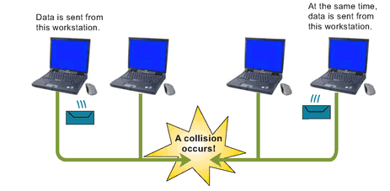

Grafica 28. Colisión en la red LAN

|  |  |
| --- | --- |
| Título: | *Colisión en la red LAN* |
| Descripción: | *Imagen que muestra cuando ocurre una colisión en la red.* |
| Unidad: | *4* |
| Lección: | *1* |
| Tipo: | *Imagen* |
| Instrucciones para el estudiante: | *Visualizar como es una colisión* |
| Sugerencias para la producción, urls de ejemplo | ***Me gustaría que en el lugar que ocurre la colisión en vez de dibujar una estrella como aparece en la gráfica fueran dos figuras de carros estrellados. ☺ Creo que así los estudiantes entenderían mejor el concepto.*** |

Este proceso se conoce como ***CSMA/CD*** (control de acceso al medio con detección de portadora y detección de colisiones).

* **Tecnologías Ethernet**

Antes de mencionar las diferentes tecnologías Ethernet existentes debemos aprender que están son referenciadas de la siguiente forma:

|  |  |  |
| --- | --- | --- |
| **NO.** | **BASE** | **XX** |

|  |  |
| --- | --- |
| No. | Hace referencia a la velocidad de transmisión en Mb/s |
| Base | Las señales son codificadas en banda base |
| XX | Tipo de medio sobre el cual funciona la tecnología. |

Sabiendo esto miremos el ejemplo para visualizar los estándares Ethernet (802.3) existentes y sus características.

|  |  |
| --- | --- |
| Título: | *Tecnologías Ethernet* |
| Descripción: | *Aprender a identificar las tecnologías Ethernet más importantes y sus características.* |
| Unidad: | *4* |
| Lección: | *1* |
| Tipo: | *HTML5 Interactivo* |
| Instrucciones para el estudiante: | *Pase el mouse por cada tecnología Ethernet para visualizar sus características..* |
| Sugerencias para la producción, urls de ejemplo | [***Un***](http://aula.salesianosatocha.es/web/ccna5.1/course/module4/index.html#4.2.3.2) ***ejemplo interactivo similar al de la sección topologías de red.***  **Abajo especifico las tecnologías y sus características.** |

* **10Base5:** Velocidad de transmisión a 10 Mb/s, utiliza cable coaxial grueso y límite de distancia de transmisión de 500 m. Permite un máximo de 100 host.
* **10Base2:** Velocidad de transmisión a 10 Mb/s, utiliza cable coaxial delgado y límite de distancia de transmisión de 185 m. Permite un máximo de 30 host.
* **10BaseT:** Velocidad de transmisión a 10 Mb/s, utiliza cable UTP y límite de distancia de transmisión de 100 m.

Este estándar revoluciono la tecnología Ethernet con el uso del cable par trenzado debido a que este era mucho más barato que el cable coaxial.

* **10BaseF:** Velocidad de transmisión a 10 Mb/s, utiliza fibra óptica como medio de transmisión y límite de distancia de transmisión de 1 a 3 km.
* **100BaseTX:** Velocidad de transmisión a 100 Mb/s, utiliza cable UTP y límite de distancia de transmisión de 100 m.
* **100BaseFX:** Velocidad de transmisión a 100 Mb/s, utiliza fibra óptica como medio de transmisión y límite de distancia de transmisión de 228 a 428 m.

* **1000BaseT:** Velocidad de transmisión a 1000 Mb/s, utiliza cable UTP y límite de distancia de transmisión de 100 m.
* **1000BaseSX:** Velocidad de transmisión a 1000 Mb/s, utiliza fibra óptica mono modo como medio de transmisión y límite de distancia de transmisión de 220 a 550 m.
* **1000BaseLX:** Velocidad de transmisión a 1000 Mb/s, utiliza fibra óptica mono modo como medio de transmisión y límite de distancia de transmisión de 550 a 5000 m.

**Lección 2: Redes Inalámbricas**

En la actualidad las redes inalámbricas tienen una gran acogida dentro de las personas debido a que proporcionan movilidad, y permiten a los usuarios conectarse a la red en cualquier momento y lugar. Las ***WLAN*** (Wireless Local Area Network) se están implementando en entornos hogareños, empresariales y de campus debido a que permiten ahorrar costos eliminado la necesidad de extender cables o realizar grandes adecuaciones físicas para su implementación.

Para las empresas es un alivio el uso de este tipo de redes ya que permiten a sus trabajadores poder acceder a los recursos de red desde cualquier lugar sin restringirlos a una ubicación física permanente y les da la posibilidad de estar en constante movimiento dentro de la organización, cargando su dispositivo de red (pc portátil, Tablet, Smartphone) sin perder conectividad.

Cabe destacar que para implementar una red inalámbrica, se necesita contar con una infraestructura alambrada a la cual se conectan los puntos de acceso (Access Point), estos irradian las señales a las cuales se conectan los host que tienen capacidad de conexión inalámbrica.

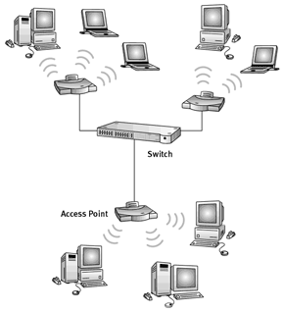

Grafica 29. Red Inalámbrica

|  |  |
| --- | --- |
| Título: | *Ejemplo de red inalámbrica* |
| Descripción: | *Imagen que muestra una red WLAN* |
| Unidad: | *4* |
| Lección: | *2* |
| Tipo: | *Imagen* |
| Instrucciones para el estudiante: | *Visualizar como es una red inalámbrica* |
| Sugerencias para la producción, urls de ejemplo |  |

* **CATEGORIAS DE REDES INALAMBRICAS**

Al igual que ocurre con las redes alambradas, las redes inalámbricas se pueden clasificar de acuerdo al área geográfica de cobertura.

1. **Redes de área personal (WPAN):** son redes de corto alcance que abarcan áreas de cobertura de pocos metros. Por lo general conectan dispositivos como teléfonos móviles, tablets, impresoras, mediante tecnologías como Bluetooth, Wi-Fi direct.
2. **LAN inalámbricas (WLAN):** Redes que abarcan un área de cobertura entre 30 y 100 metros. Se utilizan para la conexión de dispositivos en hogares, empresas, y campus como el de una universidad. La tecnología más conocida en las WLAN es Wi-Fi.
3. **MAN inalámbricas (WMAN):** Conocidas como ***bucle local inalámbrico*** ofrecen velocidades de conexión entre 1 y 10 Mb/s. Tienen un área de cobertura entre 4 y 10 Kilómetros. Una tecnología conocida como WMAN es WIMAX.
4. **WAN inalámbricas (WWAN):** Tienen alcances de cobertura de muchos kilómetros, es utilizada por los teléfonos móviles y para transmisión entre ciudades a través de microondas. Tecnologías conocidas dentro de este tipo de redes son: GSM, GPRS, 2G, 3G, 4G.

En el siguiente ejemplo visualizará y aprenderá sobre las diferentes tecnologías inalámbricas existentes.

|  |  |
| --- | --- |
| Título: | *Tecnologías Inalámbricas* |
| Descripción: | *Aprender a identificar las tecnologías inalámbricas más importantes y sus características.* |
| Unidad: | *4* |
| Lección: | *2* |
| Tipo: | *HTML5 Interactivo* |
| Instrucciones para el estudiante: | *Haga Click en cada una de las tecnologías inalámbricas para visualizar sus características.* |
| Sugerencias para la producción, urls de ejemplo | [**Un**](http://aula.salesianosatocha.es/web/ccna5.1/course/module4/index.html#4.2.3.2) **ejemplo interactivo similar al del siguiente link:**  [***http://aula.salesianosatocha.es/web/ccna5.3/course/module4/index.html#4.1.1.3***](http://aula.salesianosatocha.es/web/ccna5.3/course/module4/index.html#4.1.1.3)  **Abajo especifico las tecnologías y sus características.** |

|  |  |
| --- | --- |
| **Tecnología** | **Características** |
| Bluetooth | * Estándar IEEE 802.15. * Existen diferentes versiones: 1 a 4. * Velocidades de hasta 32 Mb/s (Bluetooth v4). * Coberturas entre 10 y 100 m. |
| Wi-FI | * Estándar IEEE 802.11. * Posee varias variantes: 802.11a/b/g/n/ac/ad. * Las velocidades de transmisión varían según la tecnología utilizada. |
| WIMAX | * Estándar IEEE 802.16, * proporciona acceso celular de banda ancha inalámbrica. * Se usa como alternativa a las tecnologías de cable modem y DSL. * Admite velocidades de transmisión hasta de 1 Gb/s. |
| Banda ancha satelital | * Utiliza antenas parabólicas que se conectan con satélites para que se produzca la comunicación. * Es una tecnología costosa. * Ideal para áreas donde no hay otro acceso alambrado o inalámbrico disponible. * Admite velocidades desde 10 Mb/s. |
| Banda ancha celular | * Conformado por varios estándares que admiten velocidades desde 5 Mb/s y superiores. * Se tiene variantes como: 2G (con GSM, CDMA o TDMA), 3G (con UMTS, CDMA2000, EDGE o HSPA+) y 4G (con WiMAX o LTE). |

* **ESTANDARES WLAN**

Como mencionamos al principio de esta lección, las redes inalámbricas con las que más está familiarizado el usuario son las WLAN. Al igual como ocurre con Ethernet, sus características y especificaciones están contenidas dentro del estándar 802.11.

Este estándar ha evolucionado con el transcurrir de los años, logrando que estas redes y los dispositivos inalámbricos cada vez ofrezcan mejores velocidades de conexión y mejor desempeño. En el siguiente cuadro se resume como ha sido la evolución del estándar 802.11 y algunas de sus características.

|  |  |  |  |  |
| --- | --- | --- | --- | --- |
| **AÑO** | **ESTANDAR** | **Velocidad de transmisión** | **Frecuencia de operación** | **Compatibilidad** |
| 1997 | 802.11 | 2 Mb/s | 2.4 GHz |  |
| 1999 | 802.11a | 54 Mb/s | 5 GHz |  |
| 1999 | 802.11b | 11 Mb/s | 2.4 GHz |  |
| 2003 | 802.11g | 54 Mb/s | 2.4 GHz | 802.11b |
| 2009 | 802.11n | 600 Mb/s | 2.4 GHz y 5 GHz | 802.11a/b/g |
| 2013 | 802.11ac | 1.3 Gb/s | 5 GHz | 802.11a/n |
| 2014 | 802.11ad | 7 Gb/s | 2.4 GHz, 5 GHz, y 60 GHz | 802.11a/b/g/n/ac |

**NOTA: Pongo a consideración si este cuadro se pude incluir como un recurso educativo de tipo Línea de Tiempo pues ya serian dos recursos educativos para esta lección.**

|  |  |
| --- | --- |
| Título: | *Evolución de WI-FI (802.11)* |
| Descripción: | *Visualizar la evolución de WI-FI a través de los años* |
| Unidad: | *4* |
| Lección: | *2* |
| Tipo: | *Línea de Tiempo* |
| Instrucciones para el estudiante: | *Arrastre la barra de desplazamiento por la línea de tiempo para ver cómo ha evolucionado WI-FI con el transcurrir de los años.* |
| Sugerencias para la producción, urls de ejemplo | [***Un***](http://aula.salesianosatocha.es/web/ccna5.1/course/module4/index.html#4.2.3.2) ***ejemplo similar al de la sección 5.1.2.1.***  **En el cuadro arriba especifico las tecnologías y sus características.** |

**Lección 3: Direcciones IP**

Hasta este punto del curso hemos visto muchos conceptos que se utilizan en las redes de datos, pero un aspecto fundamental a tener en cuenta es que sin importar el tipo de red, los medios, los protocolos, la topología, o la tecnología utilizadas para conectar a los dispositivos de la red, estos deben estar identificados con el fin de poder comunicarse con otros dispositivos dentro de la misma red LAN o fuera de ella.

Por lo tanto todo host conectado a una red (LAN, WAN, o Internet) debe identificarse de manera única o exclusiva con el fin de permitir que en la capa de red se identifiquen los paquetes que este envía o recibe; para ello se utilizan las direcciones IP. La dirección IP es como la cédula de ciudadanía de los dispositivos, razón por la cual dentro de una misma red LAN o en una WAN no pueden existir dos host con la misma dirección.

El protocolo que rige el manejo de las direcciones se llama Protocolo de Internet (IP) y en la actualidad se tienen dos versiones IPv4 e IPv6. En nuestro curso aprenderemos las direcciones IPv4 ya que actualmente son las más utilizadas en las redes. IPv6 se abarcará en otro curso.

* **ESTRUCTURA DE UNA DIRECCION IP**

Una dirección IP está conformada por 32 bits (unos y ceros) divididos en cuatro octetos, y cada octeto representados por cuatro grupos de números en notación decimal que van desde cero (0) hasta doscientos cincuenta y cinco (255) y separados por un punto.

**Ejemplo:**

|  |  |  |  |  |  |  |  |
| --- | --- | --- | --- | --- | --- | --- | --- |
|  | **OCTETO 1** | **Punto** | **OCTETO 2** | **Punto** | **OCTETO 3** | **Punto** | **OCTETO 4** |
| **BINARIO** | **11100000** | **.** | **00000000** | **.** | **00011110** | **.** | **00000001** |
| **DECIMAL** | **192** | **.** | **0** | **.** | **30** | **.** | **1** |

Los patrones binarios son utilizados e interpretados por los dispositivos de red, mientras para los humanos es más fácil interpretar y recordar estos números en notación decimal.

Las direcciones IP también reciben el nombre de direcciones lógicas y tienen una estructura jerárquica que consta de dos partes: La primera parte se utiliza para identificar la red (***porción de red***) y la segunda para identificar el host (***porción de host***) dentro de esa red. Ambas porciones son obligatorias en la dirección IP.

En la siguiente grafica podemos observar un ejemplo de la estructura, en color verde observamos las porción de red y en rojo la porción de host de esta red, tenga en cuenta que la porción de red es común para todos los dispositivos.

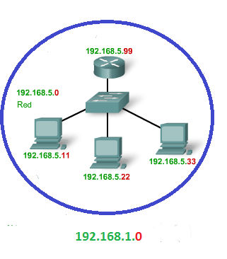

Grafica 30. Porción de red y de host en una dirección de red.

|  |  |
| --- | --- |
| Título: | *Porción de red y de host* |
| Descripción: | *Imagen que muestra cómo se divide una dirección de red en porción de red y porción de host respectivamente.* |
| Unidad: | *4* |
| Lección: | *3* |
| Tipo: | *Imagen* |
| Instrucciones para el estudiante: | *Entender el concepto de porción de red y porción de host.* |
| Sugerencias para la producción, urls de ejemplo | ***OJO: Para la nueva imagen por favor utilizar la dirección de red que esta fuera del circulo: 192.168.1.0, y para los host cambiarlas: 192.168.1.1; etc.*** |

Esta organización jerárquica permite que los dispositivos intermedios como los enrutadores (Routers) identifiquen la red sin necesidad de saber la ubicación de cada host.

¿Pero cómo hacen los host y dispositivos para identificar que porción es cuál?

Este trabajo lo realiza un tipo de dirección llamada mascara de subred. La máscara de subred se caracteriza porque los bits que pertenecen a la porción de red se colocan en 1 en forma consecutiva y comenzando desde el bit que está más a la izquierda; los bits restantes se colocan en 0 para determinar la porción de host. En el siguiente ejemplo visualizaremos mejor lo enunciado.

**Ejemplo:**

|  |  |  |  |  |  |  |  |
| --- | --- | --- | --- | --- | --- | --- | --- |
|  | **OCTETO 1** | **Punto** | **OCTETO 2** | **Punto** | **OCTETO 3** | **Punto** | **OCTETO 4** |
| **BINARIO** | **11111111** | **.** | **11111111** | **.** | **11111111** | **.** | **00000000** |
| **DECIMAL** | **255** | **.** | **255** | **.** | **255** | **.** | **0** |
|  | **PORCION DE RED** | | | | | **PORCION DE HOST** | |

De este ejemplo podemos concluir que se tienen 24 bits que pertenecen a la porción de red y 8 que pertenecen a la porción de host.

Es importante tener en cuenta que siempre que se asigne una dirección IP a un dispositivo de red, está siempre debe ir acompañada de la máscara de subred con el fin de determinar que porción de la dirección representa la red y cual representa la porción de host.

* **CLASES DE DIRECCIONES IP**

Las direcciones IPv4 se clasifican en 5 clases, identificadas con letras de la ***A*** a la ***E***. Las tres primeras clases A, B, y C son las más utilizadas para fines comerciales y son las que comúnmente se asignan a los host y a los dispositivos de red. Las direcciones clase D y E se utilizan para propósitos específicos y experimentales.

En el siguiente ejemplo visualizaremos las características de cada una de las clases de direcciones IP y como identificarlas en la red.

|  |  |
| --- | --- |
| Título: | *Clases de Direcciones IP* |
| Descripción: | *Aprender a identificar las direcciones IP por su clase y las características de cada una de ellas* |
| Unidad: | *4* |
| Lección: | *3* |
| Tipo: | *HTML5 Interactivo* |
| Instrucciones para el estudiante: | *Haga Click en cada una de las clases de direcciones IP para visualizar sus características y aprender a identificarlas.* |
| Sugerencias para la producción, urls de ejemplo | [**Un**](http://aula.salesianosatocha.es/web/ccna5.1/course/module4/index.html#4.2.3.2) **ejemplo interactivo similar al del siguiente link:**  [***http://aula.salesianosatocha.es/web/ccna5.3/course/module4/index.html#4.1.1.3***](http://aula.salesianosatocha.es/web/ccna5.3/course/module4/index.html#4.1.1.3)  **Abajo especifico las clases de direcciones y sus características.** |

**Direcciones Clase A**

|  |  |  |  |
| --- | --- | --- | --- |
| **Rango 1er Octeto**  **(Decimal)** | **Bits del primer octeto** | **Porción de red y porción de host** | **Mascara de subred predeterminada** |
| 0 a 127 | **0**0000000 -**0**1111111 | **R**.H.H.H | **255**.0.0.0 |

**Características**

* El valor del primer octeto esta entre 0 y 127.
* El primer bit del primer octeto siempre es 0.
* El primer octeto representa la red, y los tres restantes los host.
* La máscara de subred por defecto es 255.0.0.0

**Direcciones Clase B**

|  |  |  |  |
| --- | --- | --- | --- |
| **Rango 1er Octeto**  **(Decimal)** | **Bits del primer octeto** | **Porción de red y porción de host** | **Mascara de subred predeterminada** |
| 128 a 191 | **10**000000 -**10**111111 | **R.R**.H.H | **255**.**255**.0.0 |

**Características**

* El valor del primer octeto esta entre 128 y 191.
* Los primeros dos bits del primer octeto siempre son 10.
* Los primeros dos octetos representan la red, y los dos restantes los host.
* La máscara de subred por defecto es 255.255.0.0

**Direcciones Clase C**

|  |  |  |  |
| --- | --- | --- | --- |
| **Rango 1er Octeto**  **(Decimal)** | **Bits del primer octeto** | **Porción de red y porción de host** | **Mascara de subred predeterminada** |
| 192 a 223 | **110**00000 -**110**11111 | **R.R**.**R**.H | **255**.**255**.**255**.0 |

**Características**

* El valor del primer octeto esta entre 192 y 223.
* Los primeros tres bits del primer octeto siempre son 110.
* Los primeros tres octetos representan la red, y el octeto restante los host.
* La máscara de subred por defecto es 255.255.255.0

**Direcciones Clase D**

|  |  |  |  |
| --- | --- | --- | --- |
| **Rango 1er Octeto**  **(Decimal)** | **Bits del primer octeto** | **Porción de red y porción de host** | **Mascara de subred predeterminada** |
| 224 a 239 | **1110**0000 -**1110**1111 | No aplica | No aplica |

**Características**

* El valor del primer octeto esta entre 224 y 239.
* Los primeros cuatro bits del primer octeto siempre son 1110.
* No son direcciones comerciales que se configuran en los dispositivos de red.
* Son conocidas como direcciones multicast.

**Direcciones Clase E**

|  |  |  |  |
| --- | --- | --- | --- |
| **Rango 1er Octeto**  **(Decimal)** | **Bits del primer octeto** | **Porción de red y porción de host** | **Mascara de subred predeterminada** |
| 240 a 255 | **1111**0000 -**1111**1111 | No aplica | No aplica |

**Características**

* El valor del primer octeto esta entre 240 y 255.
* Los primeros cuatro bits del primer octeto siempre son 1111.
* No son direcciones comerciales que se configuran en los dispositivos de red.
* Son de uso experimental.
* **TIPOS DE DIRECCIONES IP**

Por último aprenderemos que existen varios tipos de direcciones IP en las redes datos las cuales se describen a continuación.

1. **Dirección de red:** Se utilizan para identificar todos los host que pertenecen a una red predeterminada.
2. **Dirección de host:** Se utiliza para identificar un host específico dentro de la red.
3. **Dirección de broadcast:** Conocida como dirección de difusión, se utiliza para enviar mensajes a todos los host de una misma red.
4. **Direcciones públicas:** Utilizadas por los host para poder conectarse a Internet.
5. **Direcciones privadas:** Utilizadas por host dentro de una red LAN, no sirven para que los dispositivos se identifiquen en Internet.

**Lección 4: Cableado de una LAN**

Con el fin de cumplir los requisitos de los usuarios, antes de iniciar el montaje e implementación de una red LAN se deben cumplir ciertos requisitos de planificación y diseño. Para ello los diseñadores de redes deben considerar varios factores los cuales son fundamentales para el funcionamiento óptimo de la red.

Lo primero que debemos hacer es recopilar información clave que nos permita obtener llegar a la implementación de una red rápida, eficiente y estable.

Dentro de esta recopilación de información se incluyen aspectos como:

* Determinar el uso que se le va a dar a la red.
* Servicios (protocolos) que se van a implementar como: correo electrónico, servicios de páginas web, sistemas de voz IP, sistemas de video, etc.
* Cantidad y tipo de host necesarios para conectarnos a la red.
* Tipos de dispositivos intermedios como switches, enrutadores, puntos de acceso, firewalls, etc.
* Tipos de medios requeridos.
* Aplicaciones de red que se van a utilizar.
* Requisitos de conectividad de Internet en caso de requerirse.
* Consideraciones de seguridad para proteger los datos y los dispositivos de la red.
* Tiempo de actividad y disponibilidad de la red.

1. **SELECCIÓN DE DISPOSITIVOS DE RED**

Para seleccionar los dispositivos de red se deben tener en cuenta factores como el costo del dispositivo, la cantidad, tipo y velocidad de los puertos, servicios que ofrece de acuerdo a las necesidades, capacidad de expansión, y facilidad de administración.

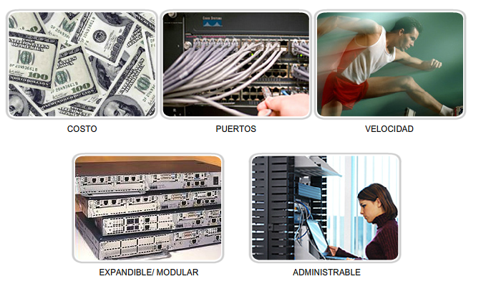

Grafica 31. Factores para seleccionar dispositivos de red.

|  |  |
| --- | --- |
| Título: | *Factores para seleccionar dispositivos de red.* |
| Descripción: | *Imagen que enumera los factores para seleccionar los dispositivos de red.* |
| Unidad: | *4* |
| Lección: | *4* |
| Tipo: | *Imagen* |
| Instrucciones para el estudiante: | *Aprender factores para seleccionar un dispositivo de red.* |
| Sugerencias para la producción, urls de ejemplo |  |

1. **DISEÑO DE LA TOPOLOGIA FISICA**

Se debe planificar y diseñar los mapas físicos de la red teniendo en cuenta el entorno físico donde se instalará la red. Es muy importante separar los servidores y dispositivos intermedios en un cuarto aislado que cumpla con requisitos de control de temperatura y condiciones de humedad, ubicación de toma corrientes con el fin de proteger el acceso a estos de los usuarios finales y evitar riesgos por sobrecargas.

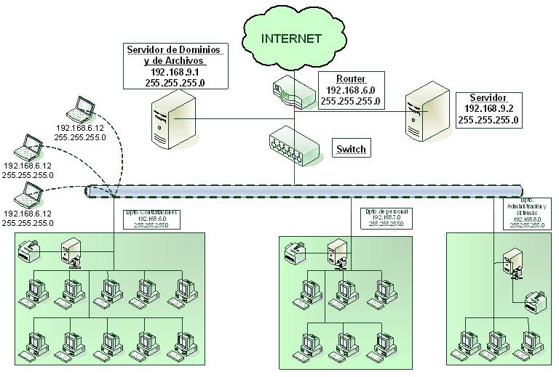

Grafica 31. Mapa de topología de red

|  |  |
| --- | --- |
| Título: | *Mapa de topología de red* |
| Descripción: | *Muestra un mapa de topología de red* |
| Unidad: | *4* |
| Lección: | *4* |
| Tipo: | *Imagen* |
| Instrucciones para el estudiante: | *Visualizar un mapa de topología* |
| Sugerencias para la producción, urls de ejemplo |  |

Tener muy en cuenta la ubicación de los host para los usuarios, la distancias a las cuales van a estar de los dispositivos intermedios, para determinar la longitud y distribución de los cables de red.

1. **DIRECCIONAMIENTO IP**

Con base en la cantidad de host y dispositivos intermedios se debe planificar la cantidad de direcciones IP necesarias para los host y dispositivos intermedios de la red. Debemos recordar que todos los dispositivos de nuestra red necesitan de una dirección IP exclusiva la cual no se debe asignar de forma aleatoria para todos los dispositivos.

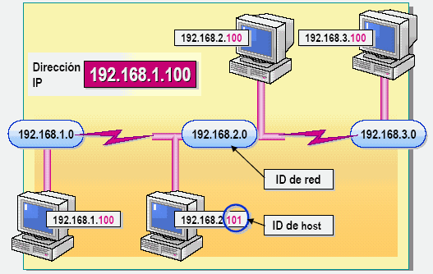

Grafica 32. Esquema de direcciones IP

|  |  |
| --- | --- |
| Título: | *Esquema de Direcciones IP* |
| Descripción: | *Muestra un ejemplo de esquema de direcciones IP en una LAN* |
| Unidad: | *4* |
| Lección: | *4* |
| Tipo: | *Imagen* |
| Instrucciones para el estudiante: | *Visualizar un esquema de direcciones IP* |
| Sugerencias para la producción, urls de ejemplo |  |

Un buen esquema de direcciones permite a los administradores de la red tener mayor control del acceso a los recursos y permite identificar los servidores, los dispositivos intermedios y los host dentro de la red, para fines de monitoreo del tráfico que se genera desde y hacia estos dispositivos.

1. **SERVICIOS DE RED Y APLICACIONES**

Es muy importante tener claro que servicios y aplicaciones se van a utilizar en nuestra red con el fin de determinar las configuraciones que se deben realizar en los servidores y dispositivos para ejecutar servicios de red, y las aplicaciones que van a ejecutar los host para permitir a los usuarios comunicarse y tener acceso a los servicios y recursos de la red.

Estas aplicaciones y servicios utilizan protocolos que en la mayoría de los casos permiten a los diseñadores calcular la cantidad de tráfico que se va a generar en la red.

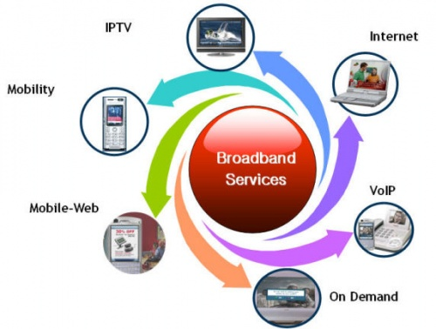

Grafica 32. Servicios y aplicaciones de red

|  |  |
| --- | --- |
| Título: | *Servicios y aplicaciones de red* |
| Descripción: | *Visualizar opciones de selección de servicios y aplicaciones de red* |
| Unidad: | *4* |
| Lección: | *4* |
| Tipo: | *HTML5* |
| Instrucciones para el estudiante: | *Siga los pasos sugeridos para conectar y poner en funcionamiento una red LAN* |
| Sugerencias para la producción, urls de ejemplo |  |

1. **MEDIOS DE RED**

Se deben considerar los diferentes tipos de medios existentes para conectar la LAN, teniendo en cuenta sus ventajas y desventajas con respecto al costo, la longitud que se debe extender el cable, si es para conexiones interiores o conectar edificios, el ancho de banda permitido, la facilidad de instalación, el entorno de instalación debido a interferencias de Radiofrecuencias (RFI) o Electromagnéticas (EMI).

En el siguiente ejemplo podrá implementar una red LAN sencilla siguiendo una serie de pasos para instalar y conectar los dispositivos.

|  |  |
| --- | --- |
| Título: | *Conectar una red LAN Sencilla* |
| Descripción: | *Aprender a seleccionar los componentes de una red LAN y conectarlos.* |
| Unidad: | *4* |
| Lección: | *4* |
| Tipo: | *HTML5 Interactivo* |
| Instrucciones para el estudiante: | *Haga click en cada paso para seleccionar los componentes de una LAN y conectarlos.* |
| Sugerencias para la producción, urls de ejemplo | **PARA CREAR ESTA ANIMACIÓN O RECURSO NECESITARIA REUNIRME CON LA PERSONA QUE DESARROLLA PARA DARLE LA IDEA DE COMO QUIERO QUE QUEDE ☺** |

**ACTIVIDAD DE RETROALIMENTACION**

|  |  |
| --- | --- |
| Título: | Tecnologías Ethernet e Inalámbricas |
| Descripción: | Actividad que permite al estudiante identificar las características y asociarlas a la tecnología correspondiente.. |
| Unidad: | 4 |
| Lección: | 1 y 2 |
| Tipo: | Emparejamiento |
| Instrucciones para el estudiante: | El estudiante debe seleccionar la característica del listado y asociarla con la tecnología correspondiente. |
| Sugerencias para la producción, urls de ejemplo | **Una actividad similar a la de la sección 3.2.4.5.**  **NOTA: Incluir esta actividad al final de la lección 2 de la unidad 4.** |

**CARACTERISTICAS**

|  |  |
| --- | --- |
| 1 | Estándar IEEE 802.15. |
| 2 | Velocidad de transmisión a 100 Mb/s |
| 3 | Velocidad de transmisión a 10 Mb/s |
| 4 | Estándar IEEE 802.11. |
| 5 | utiliza cable UTP |
| 6 | Se usa como alternativa a las tecnologías de cable modem y DSL. |
| 7 | Las velocidades de transmisión varían según la tecnología utilizada. |
| 8 | Utiliza fibra óptica como medio de transmisión |
| 9 | Coberturas entre 10 y 100 m. |
| 10 | Límite de distancia de transmisión de 1 a 3 km. |
| 11 | Utiliza cable coaxial delgado |
| 12 | Admite velocidades de transmisión hasta de 1 Gb/s. |

**TECNOLOGIAS**

|  |  |
| --- | --- |
|  | **CARACTERISTICAS** |
| 100BaseTX | 2 Y 5 |
| 10BaseF | 8 y 10 |
| 10Base2 | 3 y 11 |
| Bluetooth | 1 y 9 |
| Wimax | 6 y 12 |
| Wi-FI | 4 y 7 |

**ACTIVIDAD DE RETROALIMENTACION**

|  |  |
| --- | --- |
| Título: | Clases de direcciones IP |
| Descripción: | Actividad que permite al estudiante clasificar las direcciones IP de acuerdo a su clase A, B o C. |
| Unidad: | 4 |
| Lección: | 3 |
| Tipo: | Emparejamiento |
| Instrucciones para el estudiante: | El estudiante debe identificar cada dirección IP de acuerdo al valor de su primer octeto y arrastrarla hasta la clase correspondiente. |
| Sugerencias para la producción, urls de ejemplo | **Una actividad similar a la de medios de red**  **NOTA: Incluir esta actividad al final de la lección 3 de la unidad 4.** |

|  |  |
| --- | --- |
| **DIRECCIÓN** | **CLASE** |
| 192.168.3.2 | C |
| 127.4.4.4 | A |
| 180.30.30.10 | B |
| 12.12.12.12 | A |
| 222.221.220.219 | C |
| 143.10.20.1 | B |
| 3.3.4.4 | A |
| 191.55.255.254 | B |
| 200.66.70.10 | C |
| 210.84.85.86 | C |
| 100.65.15.2 | A |
| 128.0.0.1 | B |
| 1.10.20.1 | A |
| 166.166.155.1 | B |
| 110.1.1.254 | C |

**CLASE A CLASE B CLASE C**